הנחיות לעבודת סיום בקורס 865-35 תשפ"ב 2022/2021

# זוהי הגדרת העבודה הסופית הכוללת את כל הנדרש (כולל החלק התכנותי)

מטרת העבודה הינה ליצור אתר המחזיק במספר דפים אשר מדגימים את הנושאים המעשיים שנלמדו במהלך הקורס. בנספח ב' בסוף העבודה מצוי הסבר כיצד להשתמש בשירותי אתר אירוח מחלקתי לשם העלאת העבודה לרשת (אם כי כל אחד יכול להחליט להשתמש באתר אירוח אחר כרצונו).

הדברים שיש לממשם מפורטים בהמשך.

**את העבודה ניתן לעשות לבד או בזוגות אבל בשום אופן לא יותר משני סטודנטים בצוות. במקרה של עבודה בזוג, חשוב ביותר שכל אחד מהסטודנטים יהיה מעורב בכל הנושאים ויבין כיצד נעשו**.

את העבודה יש להגיש במלואה עד **יום חמישי כ"ג באדר א', ה -24 לפברואר 2022, בשעה 23:55** . אופן מסירת העבודה מוגדר בצורה מפורטת מטה.

תינתן אפשרות להשלים ולהגיש את העבודה שבוע מאוחר יותר, עד **יום חמישי ל' אדר א', ה -3 למרץ 2022, בשעה 23:55** אך זאת אך ורק בעמידה בתנאי הבא:

• העבודה במלואה למעט חלק התכנות (סעיף 9 בעמוד 7) תועלה לשרת המחלקתי ודוא"ל הכולל את כל הפרטים כמפורט מטה נשלח אלי, **כל זאת עד ה-24 לפברואר בשעה 23:55**. ביום ששי וביום ראשון שלאחר ה-28 לפברואר אין להעלות חומרים נוספים לשרת המחלקתי כדי לתת לי זמן לעבור על העבודות ולוודא שהן אכן כוללות את כל הנדרש למעט החלק התכנותי. מי שלא יעמוד בתנאי האמור, יקבל ממני הודעה חוזרת במייל (הודעה כזו תשלח רק למי ששלח הודעה כי העלה את העבודה לאתר המחלקתי.)

מי שלא עמד בתנאי האמור לעיל, או שכלל לא העלה את העבודה ללא החלק התכנותי עד ל-24 לפברואר, עדיין יכול להשלים את העבודה ולהגישה עד ה-3 למרץ **ואולם מציון העבודה יגרעו 10 נק'** (דהיינו שאם לאור בדיקת העבודה היא הייתה אמורה לקבל ציון של 92, הציון שיתקבל יהיה 82).

הגשת העבודה לאחר ה-3 למרץ ,**תגרע מהציון הסופי 25 נק'** (דהיינו שאם לאור בדיקת העבודה היא הייתה אמורה לקבל ציון של 92, הציון שיתקבל יהיה 67).

אני מבקש להזכיר שבכל מקרה אל תחכו ליום האחרון כדי להעלות את העבודה לאתר המחלקה. עצם העלאת האתר, הכנת קובץ ה- ZIP (ראו מטה) ובדיקה שהאתר עובד כמצופה לוקחת זמן וגם חושפת שגיאות שלא שמתם לב אליהם בעת הכנת האתר במחשב האישי.

|  |
| --- |
| **מסירת העבודה** : כל סטודנט או צוות סטודנטים ישלח בסיום עבודתו דוא"ל אל-  .Isaac.Miller@biu.ac.il    כותרת (ה-subject) של הודעת הדוא"ל מוגדרת בהמשך.    בגוף הדוא"ל יש לרשום:    את כתובת הדף הראשי (דף הפתיחה) של העבודה (דהיינו הכתובת לדף הראשי באתר שבניתם ושהעליתם לשרת האירוח המחלקתי או שרת אחר כרצונכם, ראו נספח ב'). (כדי להיות בטוחים שמה שצירפתם זו הכתובת הנכונה, העתיקו אותה לשורת הכתובות בדפדפן כלשהו והקליקו ENTER. וודאו שאתם מגיעים לדף הראשי של האתר שבניתם.)    וכן לכלול את הפסקה הבאה:    אני/אנו בוני האתר, מאשרים כי תכני האתר שבניתי/בנינו במסגרת עבודת הגמר בקורס ,אינם כוללים פרטים אישיים של סטודנטים, מרצים, עובדים, ספקים של בר אילן (פרטים כגון ת.ז., שם, טלפון, כתובת מייל, כתובת בבית וכו.)'    **ראו את המבנה הנדרש לשורת הנושא של הדוא"ל בהמשך**.    בנוסף יש ליצור קובץ ZIP או RAR המכיל את את כל קובצי העבודה (במבנה האתר) **אבל ללא תיקיית המולטימדיה**. את הקובץ הזה יש להעלות דרך ה- File Request הפרטית שלי בכתובת:  <https://www.dropbox.com/request/wdoL3ZDEKbDR28cLdPb1>    אין להסתפק בהודעה שהקובץ הועלה, אלא יש לשלוח אלי דוא"ל מפורש המודיע לי שהקובץ הועלה ל- Homework assignments בדרופבוקס ולחכות לאישור קבלה מפורש שלי (בעת העלאה, יש לרשום שם ושם משפחה ברורים כדי שאוכל לדעת של מי הקובץ) .    הנושא( subject) של הדוא"ל יכלול את הפרטים הבאים( **חובה לספק את כל 3 הפרטים הללו**) :   1. **BIUDD2 המילה** 2. **שם/שמות (שם פרטי ושם משפחה בעברית! ) של הסטודנט/ים שבצעו את העבוד ה** 3. **תעודת הזהות של הסטודנט/ים האמורי ם**     חשוב מא ד: עליכם לוודא קבלת דוא"ל חוזר מממני (תוך שבוע ימים) המאשר שקיבלתי את העבודה ואת כתובת האתר. אם לא קיבלתם אישור, שילחו שוב או השאירו הודעה במזכירות. במועד מסירת ציוני העבודה, טענה על שליחת החומר ואי מתן ציון תתקבל אך ורק אם יהיה מצוי בידכם דוא"ל אישור שלי על קבלת העבודה! .    חשוב מא ד: כל התכתובות בקשר עם העבודה (אישור קבלת עבודה, הודעה על גמר בדיקה ומסירת ציון וכל הודעה אחרת) תשלח אך ורק לכתובת שממנה התקבלה העבודה (גם אם היה cc לשותף לעבודה ,התשובה מוחזרת רק לשולח היחיד ממנו הגיעה הדוא"ל). לכן, במקרה של עבודת צוות, אחריות הסטודנטים לוודא קבלת תשובות/התייחסויות ממני. במיוחד יש לשים לב בעת ההודעה על סיום בדיקת העבודה ומתן הציון לבקש מבן/בת הזוג לקבל את הדוא"ל ששלחתי בעניין.) |

**בחינה אקראית**: כ-%10 מהסטודנטים (הבחירה תהייה אקראית) יתבקשו לקיים פגישה אישית איתי בזום בה יענו על שאלות לגבי העבודה (במהלך הפגישה ייתכן ואבקש מהסטודנט/ים לבצע שינוי/תיקון בעבודה ועל כן יהיה צורך לקיים הפגישה ממחשב שבו נמצאת גם העבודה). התרשמותי מתשובות הסטודנטים תהיה מרכיב בציון העבודה.

**הציון**: יקבע על פי כיסוי הדרישות המפורטות. כיסוי כל הדרישות בצורה מלאה ונכונה יעניק ציון עבודה של 90. יש אפשרות עקרונית לקבל ציון מעל 90 וזאת על פי שיקולים של רמה מיוחדת של יצירתיות, צורת הפתרונות, וההשקעה .

**פרסום הציון**: לאחר בדיקת העבודות יישלחו באופן אישי לכל סטודנט (ההודעה על הציון תשלח לכתובת שממנה התקבלה העבודה ובמקרה של צוות, ההודעה היא לאחד מחברי הצוות) דו"ח בדיקה+ ציון.

הודעה על מתן הציונים תפורסם גם כן באתר. הנכם מתבקשים לא לפנות בדוא"ל בשאלה מתי יפורסמו ציוני העבודה אלא אם כן התקבלה הודעה על פרסום ציונים ולמישהו לא מעודכן הציון במחשב .לאחר מכן, יועברו הציונים להזנה במדור בחינות.

עבודות אשר הועלו לשרת המחלקתי, יימחקו ממנו לאחר מסירת הציון!

**שימו לב:** בדיקת העבודה תעשה על קובצי המקור כפי שנשלחו בקובץ ה-ZIP או ה-RAR ולא על הקבצים כפי שהם נמצאים בשרת הוובי. אני אמנם משתמש בשרת כדי לראות התנהגות כללית של האתר אבל, כאמור, מה שקובע הוא הקוד בדפים העבודה שנשלחו ב-ZIP או ה-RAR.

**מידע נוסף לגבי העבודה**

על הסטודנט לממש מספר נושאים כמפורט להלן. ואולם אין דרישה למבנה מסוים של האתר, וכל סטודנט יכול להחליט בעצמו כמה דפים האתר יכלול ומה התוכן של כל דף. יחד עם זאת מצויים להלן מספר המלצות ומספר דרישות (המלצות אינן מחייבות, דרישות כן.)

ברור שככל שהאתר שתבנו ייראה זהה בין הדפדפנים השונים, כך ייטב ואולם אין זו דרישה של העבודה .

אתם יכולים בהחלט לבנות את האתר מול אחד מהדפדפנים הפופולאריים ולבקש שאבדוק העבודה בעזרת דפדפן זה (ראו סעיף 2 ברשימת הדרישות הכלליות). מאידך, השתדלו לעבוד עם אלמנטי HTML או CSS תקניים, ובכל מקרה מומלץ לנסות את האתר בדפדפן נוסף רק כדי לגלות אולי משהו שלא כתוב נכון .

דרישות - כללי:

1. החומר כולו יאורגן סביב רעיון( theme) מרכזי אחד (תחביב, עיסוק, דמות, מוסד וכל רעיון שעולה על דעתכם). אין דרישה למבנה מסוים של האתר, וכל סטודנט יכול להחליט בעצמו כמה דפים האתר יכלול ומה התוכן של כל דף. יחד עם זאת ,לאתר צריך להיות מראה אחיד ככל האפשר ויש להימנע מסתם לשים דפי HTML שמממשים את מה שלמדנו אבל ללא קשר (תוכני או צורני) ביניהם (לדף הראשון, אם רוצים, יכול להיות מראה אחר מאשר ליתר הדפים.)

1. הדף הראשון יכיל את כותרת האתר ובמקום ברור (יכול להיות גם בתחתית הדף) יש לכלול הודעת קרדיט בנוסח הבא: "האתר נבנה על ידי >כאן יבואו שם (או שמות) מכיני העבודה - ציינו שם ושם משפחה< במסגרת קורס תכנון ופיתוח בסביבת האינטרנט במחלקה למדעי המידע באוניברסיטת בר-אילן." בנוסף, אם יש לכם בקשה שאבדוק את העבודה בדפדפן מסוים, הוסיפו כיתוב במיקום ברור בדף הראשי "מומלץ לצפייה בדפדפן ______". אם לא תהיה הודעה כזו, הבדיקה תהייה בדפדפן שאמצא לנכון . שימו לב: **אין לכלול בדף זה תעודת זהות של הסטודנט/ים אלא רק שם ושם משפחה**.

1. יש לשים לב לכללי זכויות יוצרים. חומרים רבים מותרים להורדה ואו לקישור בתנאי שזה לצרכים לימודיים, לא מסחריים. אם אתם נתקלים בחומר שאתם מעוניינים לקחתו לאתרכם (למשל תמונות) שנאמר עליו בפירוש כי אינו מותר בהעתקה לכל צורך שהוא, הימנעו מכך ובחרו בחומר אחר. לגבי חומרים שאינם שלכם ושזכויות היוצרים שלהם מחייבות זאת, ספקו הודעות כנדרש במקומות המתאימים. מכיוון שמדובר באתר לימודי ומכיוון שאתם יכולים להסיר את העבודה מיד לאחר קבלת הציון, אין הכרח בציון מפורט של כל פריט ופריט בו אתם משתמשים. ואולם, מי שיבחר להשאיר את עבודתו "באוויר" לאחר מתן הציון, חובה עליו להקפיד על דרישות זכויות היוצרים של החומרים השונים במלואם.

1. ניתן להגיש כעבודה חומר הקשור לפרויקט שאתם עושים או עשיתם בעבודתכם או לטובת עניין אחר, אבל זה **בתנאי** שתכולת האתר נבנתה כולה על ידכם בלבד (שימו לב לסעיף 2 לעיל). כמו כן האתר שאתם מגישים צריך להיות שמור **באתר נפרד** שאינו קשור במקום העבודה.

1. כל דפי האתר יערכו בעזרת תוכנות כתיבת קוד HTML בצורה ישירה כ-plain text (דהיינו על ידי כתיבת אלמנטי ה-HTML ישירות). לא תתקבל עבודה שנעשתה בעזרת תוכנת עריכה המאפשרת למשתמש ל"צייר" את האלמנטים השונים כאשר התוכנה היא זו אשר מייצרת עבורו את קוד ה-HTML ועיצוב ה- CSS. התוכנות המתאימות לעבודה הנן תוכנת notepad++ או תוכנת ויזואל סטודיו קוד של מיקרוסופט שאיתה עבדנו במהלך הקורס (ניתן להשתמש גם בתוכנות אחרות העובדות עם קוד ה-HTML ישירות). **אין להשתמש** ביכולת עריכה האוטומטית ביישום וובי לבנייה אוטומטית של דפי ווב ובפרט על יישום המבוסס על תבניות מוכנות. יש לשמור על כתיבה מסודרת של דפי ה-HTML (כולל הזחה – indentation, סגירת תגיות, הערות וכד'. דהיינו שיהיה לי קל לקרוא ולהבין את הדפים.)

1. יש לכתוב את ה-HTML על פי כללי HTML כפי שלמדנו. תוכנת הויזואל סטודיו קוד עוזרת לכם לוודא שכתבתם את ה-HTML וכן את ה-CSS בצורה תקינה. למי שעובד עם כלי עריכה אחר שאינו תומך בבדיקה התגים באופן מובנה, יכול להיעזר [בכלי הבדיקה הזה עבור HTML](http://validator.w3.org/) של w3c וכן [בכלי הבדיקה הזה עבור ה-CSS](http://jigsaw.w3.org/css-validator/) (גם כן מאתר w3c).

1. מותר כמובן, ואף רצוי, להתייעץ בכל חומר עזר (ראו גם ביבליוגרפיה והתרגילים) וכן מותר להעתיק קטעי קוד ולהתאימם כרצונכם. יחד עם זאת, אם אתם מעתיקים קטע HTML או קטע JavaScript ממקום כלשהו, עליכם לציין מהיכן נלקח ולציין את ההתאמות שאתם ביצעתם, וכמובן להבין איך הוא עובד. אין להעתיק את פתרונות התרגילים כפי שהם.

1. התוכן הטקסטואלי של האתר יהיה בעברית ובעוד שפה נוספת אחת לפחות( באנגלית או אחרת) ובלבד שיכיל גם מזו וגם מזו.

1. יש למקם את כל התמונות הנכללות בדפי האתר כמו גם את כל אובייקטי המולטימדיה האחרים

(אודיו וווידיאו) בתיקייה מיוחדת בשם media (תמונות נוספות שאתם מקושרים אליהן מחוץ לאתר, יקבלו כמובן URL אבסולוטי) (ראו הסעיף הדן בתמונות ברשימת הדרישות.)

1. כל ההפניות לדפי האתר יהיו תמיד יחסיות ולא אבסולוטיות. כתובות לדפים שאינם שלכם, יהיו כמובן כתובות אבסולוטיות.

1. בכל הדפים שאתם מעלים לאתר יש לכלול הערת meta המגדירה את ה-charset של הדף. כמו כן, אתם מתבקשים לתת כותרת( title) מתאימה לדפים השונים.

1. במקומות שאתם מוצאים לנכון להסביר שיקוליכם בבחירת הקוד (בין אם זה CSS ,HTML, JS וכד)', השתמשו בהערות בגוף הקובץ. גם אם אין לכם צורך להבהיר דבר, כללו מספר הערות CSS HTML ו-JS בדפים כלשהם.

1. על שמות הקבצים להיכתב באנגלית בלבד. יש להקפיד שגודל האות בשם הקובץ במחשב שלכם ובשרת שאליו אתם מעלים את העבודה יהיה זהה בדיוק (דהיינו שלא יהיה מצב שקובץ במחשב שלכם יהיה Home.html ואילו בשרת הוא יהיה home.html). עליכם להקפיד גם שכל שמות הקבצים בקישורים היחסיים בעבודה ייכתבו עם אותו גודל אות בדיוק כמו שם הקובץ במחשב/שרת. לבסוף, כתו הפרדה בין תיקיות השתמשו תמיד בלוכסן קדמי (התו "/" ואל בלוכסן אחורי "\").

המשך דרישות - רשימת הנושאים שיש לממש (בסוגריים משקל המטלה מתוך סך הציון):

1. כללי (8). יש לארגן את מסמך ה-HTML באופן שלמדנו תוך שימוש בתגים הבסיסיים שנמצאים בכל מסמך HTML (וראו גם הדרישה לכלול הגדרת charset). יש להדגים חלוקת טקסט לפסקאות תוך שימוש בתגי הפסקה, כותרות( headers), קו אופקי מפריד( horizontal ruler). יש להשתמש בשניים או יותר מהאלמנטים הסמנטיים שהוזכרו בשיעור בנושא זה

(header, section, footer ,article ,aside, nav וכד '). יש להדגים גם הצגת טקסט שיש לשמור על מבנהו כולל רווחים טאבים ומעברי שורה בעזרת <pre>. אפשר להשתמש גם בתגי HTML המוקדשים להדגשות כגון <em>. יש להדגים שימוש ב-&nbsp; וכן להשתמש ברשימות (בין אם רשימות ממוספרות או בלתי ממוספרות , עם קינון פנימי או ללא קינון פנימי) .

יש להשתמש ב-CSS לעיצוב כללי של הדף הראשי ויתר דפי האתר (תוך שימוש ב-DIV-ים או אלמנטי HTML הסמנטיים שהוזכרו לעיל. **אין להשתמש** לעיצוב הדף( layout) בעזרת טבלאות. יש לכתוב את ה-HTML בצורה נוחה לקריאה, כולל הזחות( indentations) ותוך שילוב הערות תיעוד במקומות נדרשים .

1. טבלאות (8). יש להדגים מיזוג תאים, כותרות, טבלה בתוך טבלה, מרווחים וכד' באופן אסתטי

(נדרש להשתמש ב-CSS בעת עיצוב הטבלאות).

1. קישורים (8). יש לכלול קישורים למסמכים באותה ספרייה ובספריות אחרות (בנות, אחיות וכד.)' הקישורים יהיו למסמכ ים שלכם - מסמכיHTML, וורד ,PDF, וכן לתמונות. כן יהיו קישורים לאתרים חיצוניים, למשל למנועי חיפוש. בנוסף (באותו דף או בדף אחר) עליכם לייצר קישורים פנימיים בתוך הדף בעזרת נקודות עיגון. הקישורים הפנימיים יהיו מראש הדף לקטעים בחלקו התחתון של הדף, ובכיוון ההפוך, מהקטעים שבדף חזרה אל ראש הדף. שימוש מומל ץ למבנה זה הנו למשל מילון מונחים המסודר לפי האות התחילית. יש להכין קישור אחד מיוחד שהפעלתו מחזירה את **תוצאו ת** החיפוש של google לנושא הקשור לעבודתכם (הקישור מחזיר את דף התוצאות, לא את הדף הראשי שבו יש להקליד את מחרוזת החיפוש).

1. תמונות/ווידיאו/אודיו (8). יש לכלול בדפי האתר תמונות, אודיו וווידאו. לגבי התמונות: חלק מהתמונות יהיו תמונות מאתרים חיצוניים וחלק אחר יהיו תמונות שהעליתם לאתר שלכם. יש להשתמש בתגיות שלמדנו –alt, title, src. יתר פרטי עיצוב אובייקט המולטימדיה (רוחב, גובה מסגרת ומרווחים ייעשו בעזרת תגיות עיצוב של CSS – מקומית לתמונה/אובייקט מסוים ו/או כחלק מהעיצוב הכללי). אפשר לשקול שילוב של תמונות בתוך טבלה. הוסיפו קישור שהלחיצה למעבר אליו היא על גבי תמונה ולא טקסט. כל התמונות ואובייקטי המולטימדיה האחרים שאתם מורידים ושומרים אצלכם, יישמרו באופן מרוכז בתיקייה אחת ושמה media. יש לכלול אלמנט אודיו אחד ואלמנט ווידיאו אחד לפחות באחד הדפים (או בדפים נפרדים אם מתאים יותר.) אובייקט המולטימדיה הללו יכולים להיות שמורים בתיקיית הפרויקט (התיקייה media) או בווב (ואז כמובן הקישור יהיה אבסולוטי). הכללת קטעי האודיו/וידיאו הללו תעשה **בשתי השיטות** שלמדנו: שיטת ה-embedding (למשל מיוטיוב וזה יעשה בעזרת iframe) וכן על ידי שימוש באלמנט המולטימדיה ה-HTML המתאים( video או audio). אם יש לכם עותק של הווידאו/אודיו שנתמך בדפדפן אחר מזה שאתו אתם עובדים, זה בסדר, רק ציינו זאת בדף עצמו (על פני הדף עצמו או כהערה בתוך קוד ה-HTML).

**הערה**: בעת העלאת קבצים לשרת המחלקה, ייתכן ולא תוכלו להעלות קובצי מולטימדיה גדולים מאד .לכן השתדלו למצוא קטעי ווידיאו/אודיו קטנים יותר. בנוסף, אם קטע המולטימדיה שברשותכם בכל זאת גדול, אתם יכולים פשוט "לקצץ" אותו (גם אם זה יפגע בתוכן שרציתם ,זכרו שזה רק לצורכי העבודה ולאחר מכן תוכלו לחזור ולהשתמש בקבצים המקוריים). ישנם שירותי "חיתוך" ווידיאו בווב כדוגמת<http://online-video-cutter.com/>וישנן גם תכנות חינמיות שאפשר להוריד שמבצעות את הפעולה הזו. בנוסף, במיוחד במקרה של אודיו (כי ווידיאו כמעט תמיד כבר בא דחוס), ניתן להשתמש בכלי כלשהו (חפשו בווב) אשר ימיר קובץ אודיו לא דחוס (למשל בפורמט wav לקובץ בפורמט דחוס (למשל mp3).

1. עיצוב (15). יש להוסיף עיצוב לדפי האתר שלכם. יש להשתמש בקובץ עיצוב חיצוני אחד או יותר המשפיע על כל דפי האתר. בדף אחד לפחות יש להשתמש בהוראות עיצוב מפורטות נוספות המשפיעות על הדף הזה. דהיינו הוראות העיצוב הספציפיות הללו לא משנות את הצורה הכללית של הדף אלא רק מוסיפות תכונות הספציפיות לאלמנטים המיוחדים לדף זה (או לחילופין, משנות את הוראות העיצוב הראשיות לטובת, למשל, פונט שונה או עיטור הטקסט (decoration) וכד .)'את הוראות העיצוב הספציפיות לדף זה, אפשר לרכז בקובץ חיצוני או בתוך הדף עצמו (או כמובן גם וגם.) במסגרת הוראות העיצוב יש להשתמש בכמה שיותר ממאפייני העיצוב שלמדנו. בין היתר, השתמשו בתמונה או גרפיקה כלשהי (בגודל קטן המתאים לכך) בכדי לייצר רקע( background) על פני כל הדף או לאורך או לרוחב (למדו בעצמכם כיצד לעשות זאת).אפשר להדגים כיצד משתנה האופן העיצובי של תגי HTML סטנדרטיים כדוגמת quote ,p ,h1 או em. ובכל מקרה יש להשתמש בצורה מושכלת בהוראות עיצוב מסוג class ו-id תוך ניצולם במסגרת div ו-span. יש להדגים עיצוב אלמנטים בקונטקסט, דהיינו להשתמש בכללי הבחירה של CSS המתייחסות לאלמנט(ים) מסוים(ים) רק אם הם צאצאים ישירים או צאצאים בכלל של אלמנט כלשהו באופן כללי, או שהם צאצאים של אלמנט כלשהו אבל במיקום מסוים (ראשון/אחרון או מספר כלשהו.)

1. מערכות תווים( 8). כאמור ניתן לעבוד בעברית או באנגלית באתר (או בשתי השפות). בכל מקרה, דף אחד יהיה בשפה שונה מיתר הדפים. בכל הדפים שאתם מעלים לאתר יש לכלול הערת meta המגדירה את ה-charset של הדף. בנוסף, הדגימו שימוש בתגית הכיוון dir וכן בתגית bdo. יש לכלול בדפים אלו תווים מיוחדים אשר יש להם הגדרות סטנדרטיות (למשל התווים' ,'&' ,'>' ,'<' €') וכן לכלול תווים שאינם חלק מה-charset המוצהר (דהיינו סימנים מיוחדים או אותיות בשפות אחרות). זאת יש לעשות ע"י שימוש בתווים המוסכמים בתקן, וגם ע"י שימוש בקוד הדצימלי או ההקסדצימלי של התו הנדרש .מומלץ להשתמש ברוב דפי האתר בשיטת הקידוד UTF-8 אבל בכל מקרה צריך להיות לפחות דף אחד משני ה-charset הבאים:

* + windows-1255 או ISO-8859-8-I
  + UTF-8

1. טפסים (8). יש לכלול לפחות 7 סוגים שונים מבין אלמנטי הטופס שלמדנו (הכוונה לקלט תיבות טקסט מסוגים שונים, כפתורי רדיו, רשימות בחירה וכד)'. יש להצמיד label לשדות ולבצע העמדה( layout) סבירה לשדות ולתוויות שלהם בדף (שימוש ב-fieldset מומלץ.) ב-action של הטופס יש להקליד את הכתובת כפי שהוצגה בדף התרגיל (כך גם תוכלו לבדוק אם הטופס שלכם תקין.) יש לשלב בטפסים בדיקות מבוססות JS למילוי נכון אבל רק בדיקות שלא ניתן לקבלן באופן אוטומטי מהדפדפן (דהיינו מגבלות לוגיות כלשהן על הערכים, ראו סעיף 9). אם הבדיקה לא מצליחה, על הטופס לא להישלח ותצא הודעה מתאימה. אם הבדיקה מצליחה, הטופס יישלח.

1. XML (12). יש להכין קובץ XML המכיל תוכן בנושא המרכזי של האתר .מסמך ה-XML חייב להיות תקין( "well formed"). מבנה הקובץ צריך לא להיות טריוויאלי מדי ולכלול לפחות שלוש רמות (כולל השורש) של אלמנטים וכן ריבוי אלמנטים ותכונות( attributes).

התוכן בקובץ ה-XML הזה צריך להיות תקף( valid"") מול DTD שכלול בראש הקובץ או

בקובץ חיצוני (בדיקת התקפות כפי שלמדנו בתרגיל). בנוסף, על קובץ ה-XML לכלול הפנייה לקובץ עיצוב( .css) ובו הוראות עיצוב לאלמנטים השונים (כחלק מסדרת הוראות העיצוב יש להכניס הוראות display:block; על פי הנדרש). את קובץ ה-XML אפשר לשים כאחד הדפים באתר (יהיה קישור שיאפשר להגיע אליו) ואולם פתרון עדיף הוא לכלול אותו בתוך iframe באחד מקבצי ה-HTML (ראו להלן). בשיטה האחרונה, העיצוב הכללי של הדף (כולל תפריטים וכד') יישמר ובמסגרת שהוקצתה לו, יוצג ה-XML המעוצב.

<body>

.

. general stuff of the page (e.g. header, footer, nav)

.

<iframe width=… height=… src="URL to the XML file" />

.

.

</body>

9. JavaScript (15). הדגימו שימוש ב-JS. יהיו לפחות שלושה סוגי שימושים:

שימוש( 1): יהיה בפונקציה שבודקת האם לשלוח הטופס או לא (ראו סעיף 7):

הבדיקות שאפשר לבצע (אלו דוגמאות בלבד, אתם יכולים לממש בדיקות אחרות שמחייבות JS-

:(

* השוואה בין תאריכים (דהיינו לחייב שתאריך מסוים יהיה למשל גדול מתאריך אחר)
* שאם שדה רדיו מסוים נבחר, אז גם נבחרה אופציה כלשהי ב- select כלשה ו
* שאם ערך כמותי שהוכנס בשדה מסוים גדולה מגודל כלשהו, אזי ישנה מגבלה כלשהי על שדה אחר
* בדיקה על "איכות" שדה סיסמה - שיכיל לפחות תו אחד של ספרות ותו אחד של אותיות ואולי גם תו אחד מהרשימה %$#@ וכד' (אפשר במקרה זה להשתמש בפונקצית ה- indexOf JS.

אפשר גם לבדוק את אורך הסיסמה.

הבדיקות לא חייבות להיות מושלמות ולענות על כל הדברים שצריך באמת לבדוק לפני שליחת הטופס.

שימוש( 2): יהיה בעיצוב דינאמי של אלמנטים מסוימים (העיצוב הדינאמי יכול לבוא לידי ביטוי מיד עם טעינת הדף או כתוצאה מפעולת המשתמש (הקלקה, מעבר עכבר וכד') (שיקלו, למשל ,עיצוב שונה לשורות זוגיות/אי -זוגיות לטבלה, או לפסקאות.)

שימוש( 3):- יישום של אחת מהמשימות המפורטות בנספח א.' עבור משימה זו, יש לרשום (כהערות בתוך הקוד) **הסברים מפורטים** על אופן הפעולה של הקוד .

# **חשו ב**

המשימה מהרשימה בנספח א' שיבצע כל סטודנט או צמד סטודנטים **אינה ניתנת לבחירה** והיא נקבעת כלהלן על פי ספרת הביקורת של תעודת הזהות של הסטודנט (הספרה האחרונה מימין במספר תעודת הזהות בן 9 ספרות):

* מי שספרת הביקורת שלו היא 0 או 1 יבצע את משימה 1
* מי שספרת הביקורת שלו היא 2 או 3 יבצע את משימה 2
* מי שספרת הביקורת שלו היא 4 או 5 יבצע את משימה 3
* מי שספרת הביקורת שלו היא 6 יבצע את משימה 4
* מי שספרת הביקורת שלו היא 7 יבצע את משימה 5
* מי שספרת הביקורת שלו היא 8 יבצע את משימה 6
* מי שספרת הביקורת שלו היא 9 יבצע את משימה 7

אם העבודה מבוצעת בצוות, יש לסכם את שתי ספרות הביקורת של שני מגישי העבודה ולהתייחס לספרת **היחידות** של התוצאה ולפעול כפי שהוסבר לגבי סטודנט יחיד.

10. התרשמות כללית( 10).

## המלצות

1. הקדישו דף נפרד לכל נושא HTML מרכזי. מאידך ניתן לשלב נושאים שונים באותו דף אם הדבר נראה מתאים (למשל אפשר להשתמש בטבלאות המכילות תמונות). מאידך, השתדלו שלא לרכז הרבה מאד נושאים בדף יחיד, כי הוא ייראה בסוף גדוש מדי.

1. בנו את כל האתר אצלכם במחשב וכשהכול מוכן, העלו את כל החומרים לאתר האירוח. מאידך אל תחכו עם ההעלאה של החומר ליום האחרון, כי לעיתים מתגלות בעיות רק כשהחומר באתר חיצוני.

**נספח א '– משימות יישומי JS** (יש לבצע את המשימה שמספרה יקבע על פי העיקרון שהוסבר בסעיף 9 ברשימת הדרישות)

עבור כל אחת מהמשימות, מפורסם במודל (תיקיית כללי) קובץ ווידאו המדגים כיצד אמור להיראות היישום של המשימה. מומלץ להתקדם, צעד אחר צעד (בכל פעם לממש חלק מהפונקציונליות וכשזה עובד, להמשיך) ולהשתמש באופן אינטנסיבי ב-console.log(…) אשר מדפיס ערכי משתנים לקונסול (פתחו הדפדפן והקליקו F12).

## משימה 1: הדגשת טקסט חיפוש

(מי שמעוניין באתגר קצת יותר קשה, מוזמן לבצע במקום את משימה 1, את משימה 1a אבל, כאמור זה לא חלק מהדרישה) .

בדף כלשהו של האתר שלכם, כזה הכולל מספר פסקאות (או מספר אלמנטי רשימה), הוסיפו תיבת חיפוש לטקסט יחד עם כפתורי "חפש" ו-"נקה". כאשר המשתמש יקליק על "חפש", המופע הראשון של הטקסט המבוקש בכל אחת מהפסקאות שבדף יהיה מסומנים בצבע רקע כלשהו .

הדוגמה שלהלן מראה כיצד אמור להיראות הדף אם המשתמש הקליד קודם לכן את הטקסט "רמת גן" ולאחר מכן הקליק על "חפש" (ניתן לבצע משימה זו גם על דפים בשפה שונה מהשפה העברית:)

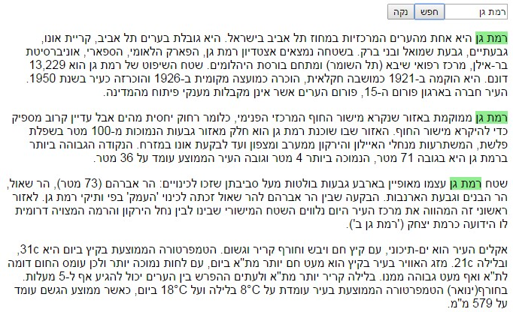

הקלקה על "נקה" תסיר את הסימן מהטקסט שסומן קודם לכן .

הדרכה למשימה זו:

סימון הטקסט שנמצא יבוצע על ידי החלפת הטקסט הזה (בעזרת replace()) באותו הטקסט אבל בתוך אלמנט span עם ציון המחלקה find. לדוגמה, אם טקסט הפסקה המקורי היה (הדוגמאות מובאות כאן באנגלית לשם הנוחות, אבל אין כל הבדל בקוד אם הטקסט הוא בעברית, באנגלית או בשילוב של כל שפה שהיא:)

<p>This is a nice paragraph. A nice paragraph indeed.</p>

ואם המשתמש הקליד בתיבת החיפוש את הטקסט nice ולאחר מכן הקליק על "חפש", קוד התכנה יחליף את ה-HTML של הפסקה ב- HTML חדש שבו המופע הראשון של המילה nice יהיה מוכל בתוך span כלהלן (יתר מופעי המילה nice יישארו ללא שינוי:)

<p>This is a <span class="find">nice</span> paragraph. A nice paragraph

indeed.</p>

בראש הדף כללו הוראת עיצוב ל-span מסוג המחלקה find וספקו שם ערך צבע רקע כרצונכם. ברגע שטקסט כלשהו יהיה כלול בתוך span כזה, הדפדפן מיד יראה אותו בצבע הרקע הנדרש .

הטכניקה לבצוע של המשימה הזו בפסקה מסוימת היא קודם כל לשלוף את קוד ה-HTML של הפסקה אל תוך משתנה זמני, למשל orig_str (שימו לב: כדי לקבל מהפסקה את קוד ה-HTML שהיא מכילה כרגע, קראו את המאפיין innerHTML ולא את המאפיין innerText). לאחר מכן, ליצור במשתנה חדש, למשל new_str את קוד הפסקה החדש. הדרך לעשות זאת היא להפעיל על מחרוזת ה-HTML המקורית פעולת replace שתחליף את הטקסט שמחפשים בטקסט הכולל את ה-span.

כאשר יש בידינו את new_str המכילה את קוד ה-HTML החדש, כל שנותר לנו לעשות הוא להחליף את תוכן ה-HTML המקורי בתוכן החדש (שוב, זכרו להשתמש במאפיין innerHTML ולא ב-

.(innerText

מה שהוסבר לעיל היא הטכני קה שיש לבצע עבור פסקה בודדת. כאמור, יש צורך לבצע זאת עבור כל הפסקאות (או אלמנטי הרשימה) שבדף. לצורך יש לבחור את כל האלמנטים הדרושים ב -querySelectAll() ולאחר מכן לעבור בלולאה על כל פסקה ולבצע עליה את האמור לעיל.

טיפ: אם יש לנו במערך paras את כל אובייקטי הפסקאות, ואם עוברים עליהם בלולאה עם משתנה החיזרור i, אזי קבלה למשל של תוכן ה-HTML של הפסקה ה-i-ית תעשה על ידי הביטוי:

paras[i].innerHTML

## כיצד יש לבצע הסרת סימון (הקלקה על כפתור "נקה ?)"

זו משימה מעט יותר מסובכת מהסימון כי צריך לזרוק את ה-span ששתלנו שם קודם ולהשאיר רק את הטקסט שהם הכילו. שוב, התחילו במחשבה על פסקה יחידה ואחר כך שלבו בלולאה לכל הפסקאות. גם הפעם הרעיון הוא להתחיל עם המחרוזת של קוד ה-HTML שיש כרגע בפסקה (אשר עשוי להכיל <span …>… </span>) ולהרכיב חזרה מחרוזת חדשה ללא ה-span הזה. גם כאן תשתמשו ב-replace רק שהבעיה הפעם שאיננו יודעים מה היה טקסט של החיפוש הקודם ולכן לא נדע מראש מהו הטקסט שאותו יש להחליף (ומה הטקסט שצריך לבוא במקומו). אבל נוכל לעקוף את חוסר הידיעה הזה בטכניקה שלהלן.

הדרך לפתור זאת היא לחפש בעזרת indexOf האם בכלל נמצא בקוד ה-HTML המופע של <span class=”find”>. אם לא, אין מה לעשות עם הפסקה הזו (וכשאנו עוברים בלולאה על כל הפסקאות, יש לבצע פקודת continue כדי לעבור לטפל באלמנט הבא. ראו בהמשך הסבר על פקודת ה- continue שלא הוסברה במפגשי הקורס.)

אם המחרוזת <span class=”find”> כן נמצאת, אזי יש לחפש ב-indexOf נוסף היכן נמצאת תגית הסגירה “</span>”. כאשר נמצא את האינדקס שלה, נוכל לדעת בצורה מדויקת את גבולות המחרוזת שבה עלינו לטפל: היא מתחילה באינדקס הראשון שמצאנו ומסתיימת באינדקס השני שמצאנו + 7 (זה אורך המחרוזת “</span>”). כעת נוכל לבנות את טקסט ה-HTML החדש על ידי שלושה חלקים כלהלן (ראו התרשים למטה) :

* חלק 1 - החלק עד האינדקס הראשון (דהיינו עד התחלת המחרוזת עם <span

. class=”find”>

* חלק 2 – החלק שהיה קודם בתוך span עבור החיפוש הקודם וכעת ניקח רק את הטקסט המקור י
* חלק 3 - יתרת הטקסט, דהיינו החל מהאינדקס השני ועד סוף כל מחרוזת ה-HTML .

את חלק 2 נוכל לקבל אם ניקח את המחרוזת החל מהאינדקס הראשון ועד האינדקס האחרון+ 7

(המחרוזת המסומנת בצהוב) ונחליף בו את ה-span הפותח ואת ה-span הסוגר במחרוזות ריקות (דהיינו נמחק את ה-span-ים הללו בשתי פעולות replace) וכך נישאר עם הטקסט המקורי נטו. התרשים שלהלן מראה את מצב ה-HTML של חיפוש קודם בפסקה שבו משתמש חפש את המילה tea :

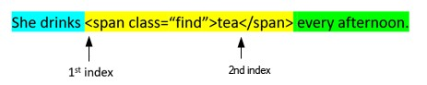

זכרו שאת ה-indexOf השני יש להפעיל עם קלט נוסף שאומר לו מהיכן להתחיל לחפש כי אחרת הפונקציה יכולה למצוא סתם </span> שהיה במקום כלשהו בהתחלת קודה ה-HTML ולא את ה- span>/< הספציפי שסוגר את ה-span "שלנו ."

בעת שאתם מפעילים את הפונקציה שמחפשת ומסמנת את המחרוזת שמחפשים, כצעד ראשון בפונקציה זו קראו לפונקציה שמנקה את הסימונים הקודמים.

## משימה 1a : הדגשת טקסט חיפוש של כל המופעים של הטקסט המבוק ש

משימה זו הינה הרחבה של משימה 1. ההרחבה היא בכך שאין להסתפק בסימון המופע הראשון של הטקסט שמחפשים, אלא יש לסמן את כל המופעים (בכל הפסקאות) של טקסט החיפוש כפי שמודגם בדוגמה שלהלן המראה כיצד אמור להיראות הדף אם המשתמש הקליד קודם לכן את הטקסט "רמת גן" ולאחר מכן הקליק על "חפש:"

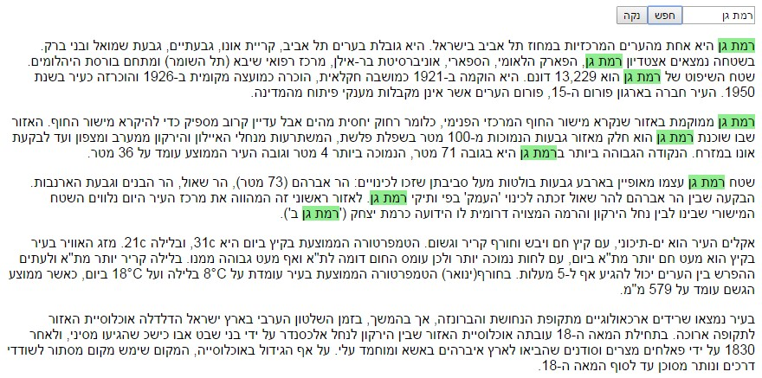

## משימה 2: ניהול פוסטי ם

(מי שמעוניין בתוספת קטנה של פונקציונליות, רשאי לבצע במקום את משימה 2, את משימה a2)

במשימה זו, אנו מדמים כתיבת פוסטים (זה יכול להיות תגובות כלליות לגבי האתר שבניתם או לגבי דף תוכן מסוים). המשתמש יוכל לכתוב טקסט כלשהו בתוך תיבת טקסט( textarea), למלות את השם שלו בשדה input ואז להקליק על כפתור" Send" או "שלח". בתגובה, הטקסט שהמשתמש כתב יתווסף כ-post נוסף ברשימת פוסטים שתוחזק בתוך div הממוקם באותו הדף. כך ייראה ה-DIV לאחר 2 פוסטים (הוא מוצג להלן בתוך מסגרת ובצבע רקע מסוים ואתם כמובן יכולים לעצב את ה-div הזה כרצונכם וכמובן לכתוב הכול בעברית מימין לשמאל) :

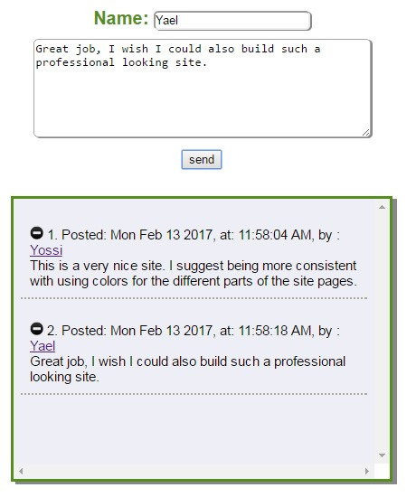

המשתמש יכול להקליק על צלמית ה"מינוס" ולצמצם את הפוסט כך שיכיל רק את כותרת השולח והתאריך. כך ייראה ה-DIV לאחר הקלקה על ה-"מינוס" בפוסט של Yael:

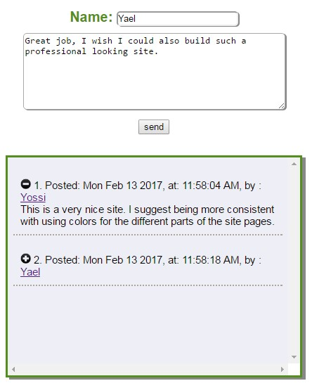

הקלקה על סימן ה-"פלוס" תרחיב את הפוסט מחדש.

דרישות:

1. כל פוסט יקבל מספור בסדר עולה מ-1.
2. לכל פוסט יצורף התאריך והשעה בה הוא הועבר אל מסגרת הפוסטים.
3. לכל פוסט יצורף לאחר התאריך שם המשת מש בצורת קישור( <a href="">). הקישור לא יוביל לדף כלשהו, ו ה-URL של ה-href יהיה המחרוזת הריקה.
4. משמאל למספר הפוסט יצורף icon (אלמנט img עם תמונת + או – או אייקון בעל משמעות דומה כרצונכם). כאשר הפוסט מוכנס, האייקון יראה -. אם מקליקים על ה-, הטקסט של הפוסט (התכן שמתחת לשורת התאריך והשם) נעלם והאייקון הופך לסימן +. הקלקה על+ "פותחת" את הפוסט, דהיינו גורמת לטקסט להיראות. שורת הכותרת (מספר, תאריך ושם) נשארות מוצגת תמיד.
5. הטקסט של הפוסט יופיע מתחת לכותרת (מספר, תאריך, ושם)

הדרכה למשימה זו:

יש להכין מחרוזת (עם כל תגי ה-HTML הדרושים) של כל התוכן של הפסקה שתהווה את הפוסט.

לצורך כך יש לשלוף את טקסט הפוסט (מה-textarea) ואת שם המשתמש מתיבת הטקסט. יש ליצור את טקסט השעה/תאריך (ראו בהמשך) וכן את התמונה הדרושה. הפקודה תיראה לערך כך:

let post_code = '<img src="media/minus.png" class="plusminusicon">' + " " + x + ". " + "בתאריך נשלח" + " " + date + " " + time + " ידי על " + " " + user + ":" +

'<br>' +

'<span class="txt">' + text + '</span>';

המחרוזת נבנית בעזרת שרשור של כל האלמנטים הדרושים ובעזרת המשתנים user ,date ,x ו-text המכילים את מספר הפוסט, התאריך, שם המשתמש ותוכן הפוסט, בהתאמה. כעת אפשר ליצור אלמנט DOM (למעשה תת עץ של אלמנטים שמתחיל מהפסקה וכולל תמונה ו-span) ולהוסיף אותו ל-div של הפוסטים כלהלן:

let psot_element = document.createElement(‘p’);

post_element.innerHTML = post_code;

ואת ה-post_element מוסיפים כעת ל-DIV של הפוסטים (לפני הוספת האלמנט ל-DIV אפשר לשייך אליו בעזרת classList.add() מחלקות עיצוב רצויות).

## טיפול בהקלקה על אייקון ה- -/+

יש לבחור כעת( querySelectorAll) את כל אלמנטי התמונות מסוג האייקון של ה-/+ (קל לזהות את התמונות הללו על פי המחלקה שלהן) ולהצמיד לכולן (בעזרת addEventListener) הקשבה על הקלקה וקריאה לפונקציה שתכתבו.

בפונקציה הזו לטיפול ב-click על האייקון, אפשר לבדוק מה הערך של מאפיין ה-src של התמונה (בעזרת getAttribute()) ולפי זה לדעת האם ההקלה היא על אייקון – או + ולפעול בהתאם. חלק מהפעולה הוא גם להחליף את ערך ה-src, דהיינו את ערך התמונה וכך יודעים לפעם הבאה באיזה מצב אנחנו (טכניקה אחרת היא להשתמש במחלקה פיקטיבית בשם show ולהחליפה כשצריך למחלקה בשם hide וכך יודעים באיזה מצב נמצאים).

פעולה נוספת שיש לבצע בקוד הפונקציה של ההקלקה על התמונה הוא למצוא את **טקסט** הפוסט ו"להדליק" או "לכבות" אותו. הצעד הראשון הוא לאתר את אלמנט הפסקה שבה נמצאת תמונת האייקון.

קל לבצע זאת בעזרת המאפיין parentNode (לא למדנו זאת במפגשי הקורס). כך למשל, אם יש לנו פסקה עם id השווה ל-“p1” המוכלת בתוך DIV כלשהו, אזי הפקודה:

let x = document.getElementById(‘p1’).parentNode;

תכניס למשתנה x את אלמנט ה-DIV שמכיל את הפסקה האמורה.

כעת, כאשר יש בידינו את אלמנט הפסקה (ששם נמצאת התמונה וששם גם נמצא ה-span עם טקסט הפוסט), קל למצוא את אלמנט ה-span הזה (זהו span עם המחלקה txt) בעזרת קלט מתאים ל-querySelector אשר תופעל על אלמנט הפסקה (ההורה) שמצאנו קודם לכן (ולא מתוך ה- document)

לגבי יצירת טקסט התאריך והשעה, ניתן ליצור אובייקט JS המכיל את התאריך והשעה הנוכחיים בעזרת הפקודה הבאה:

let datetime = new Date();

לאחר מכן, חפשו בווב מתודות JS הפועלות על אובייקט התאריך-זמן והמקבלות ממנו מחרוזת תאריך לחוד וזמן לחוד שאותן תכניסו למשתנים date ו-time בהם תעשו שימוש בעת יצירת קוד ה-post כפי

.(JavaScript של toLocaleTimeString-ו toDateString שהודגם לעיל (חפשו את המתודות

## משימה 2a: ניהול פוסטים + אפקט אודיו

משימה זו מרחיבה את משימה 2 בעניין אחד בלבד: הוספת חיווי קולי. אפשר להוסיף חיווי (בחרו אתם את האפקט שנראה לכם המתאים) או בעת הוספת פוסט, או בעת הרחבה/צמצום של פוסט (במקרה זה משהו כמו צליל של קליק יכול להתאים.)

את אירוע ההקלקה על צלמית הפלוס והמינוס אתם ממילא תופשים, כל שיש לעשות זה להפעיל (לבצע play() על אובייקט אודיו שנמצא בדף. בדקו כיצד לעשות זאת בווב.

## משימה 3: בנית רשימת בחירה באופן דינאמי

במשימה זו אתם צריכים לבצע פעולה דינאמית הקשורה לטפסים. אתם יכולים לממש משימה זו בטופס נפרד מיוחד, או - רצוי יותר - לשלב את הנדרש בטופס שממילא אתם צריכים לכלול בעבודה. בכל מקרה, המשימה כוללת את שליחת הטופס לכתובת הרגילה שתרגלנו כך שניתן לבדוק שהנתונים הגיעו כנדרש .

במשימה זו המשתמש יצטרך לבחור פריט מסוים מרשימה( select), משהו שקשור לעבודה שלכם. אבל כדי שלא לתת לו רשימה ארוכה מדי, הוא קודם יבחר פריט מרשימת-על (קטגוריות), ובתגובה קוד ה-JS יבנה עבורו באופן אוטומטי רשימת פריטים המתאימה לבחירה הראשית. דוגמה תבהיר את העניין .

נניח שהעבודה שלכם קשורה למוסיקה/נגינה, ובטופס שאתם בונים במסגרת העבודה אתם רוצים לבקש מהמשתמש לבחור כלי נגינה אחד שהוא אוהב במיוחד. לפיכך אתם תכללו בטופס רשימה הכוללת קטגוריות כלי נגינה (ברשימה יהיו מספר אלמנטי option עם הכיתוב "כלי הקשה", "כלי נשיפה", "כלי מיתר", וכד'). בנוסף, רצוי ש ה-option הראשון ברשימה יהיה עם הכיתוב "יש לבחור משפחת כלי נגינה ."

מתחת לאלמנט ה-select הזה יהיה div ריק ולתוכו יוכנס אלמנט ה-select החדש שייבנה דינאמית.

ה-div הזה לא חייב להיות מתחת לאלמנט הרשימה, כי אז לפעמים זה פשוט מגדיל פתאום את הטופס או הדף. זה יכול להיות גם בצד ואז שמתווספת תת-הרשימה, היא פשוט מופיעה ולא גורמת לאלמנטים אחרים בדף לזוז (לא ירדו נקודות אם תהיה תזוזת אלמנטים).

בשלב זה, המשתמש רואה רק את ה-select לעיל עם האופציה הראשונה "יש לבחור ...", לא רואים עדיין את הרשימה הפרטנית (כאמור ה-div שלתוכו הוא יוכנס אינו מכיל דבר בקוד) כמודגם כאן:

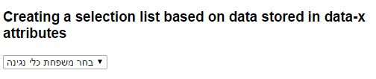

ואז, כאשר המשתמש בוחר למשל את "כלי הקשה", יש לייצר אלמנט select חדש (שלא היה קודם בקוד) ולמלא אותו בערכי option מתאימים (למשל, "תופים", "מצלתיים", "משולש", וכד'). את ה- select החדש הזה, יש להכניס אל תוך ה-div וכך יוכל המשתמש לבחור כלי ספציפי.

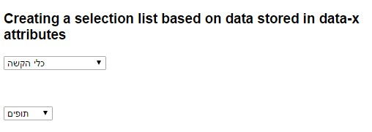

כאשר המשתמש יבחר קטגורית כלי נגינה אחרת ,כל התהליך של יצירת ה-select יתבצע מחדש ובסופו ה-select שנבנה ייכנס ל-div במקום מה שהיה שם קודם.

ישנן שתי טכניקות שבהן אתם יכולים ליצור את ה-select. הטכניקה האחת היא ליצור בעזרת createElement() את אלמנט ה-select ולאחר מכן ליצור בעזרת אותה מתודה את אלמנטי ה-option שאמורים להיות בתוך ה-select הזה (וכמובן להוסיף כל אחד מהם בעזרת appendChild()). בסיום, כאשר אלמנט ה-select הזה מוכן, מכניסים אותו בעזרת appendChild אל תוך ה-div. שימו לב שכפעולה מקדימה לפני הוספת אלמנט ה-select, יש לנקות את ה-div מאלמנט ה-select שהיה שם מהבחירה הקודמת וזאת קל לעשות למשל כך: the_div_object.innerHTML = “”, דהיינו הכנסת מחרוזת ריקה למאפיין ה-innerHTML של ה-div.

בטכניקה השנייה, אתם לא יוצרים אלמנט select אלא יוצרים את מחרוזת ה-HTML שמייצגת את ה-select. מתחילים עם מחרוזת “<select>”, לאחר מכן משרשרים אליה מחרוזות המייצגות את אלמנט ה-option ולבסוף משרשרים אל המחרוזת את התגית הסוגרת “</select>”. כאשר יש בידנו את מחרוזת ה-HTML המלאה המייצגת את ה-select הדרוש, קל להכניס אותו אל ה-div בעזרת מאפיין ה-innerHTML של ה-div. שימו לב שבטכניקה זו אין צורך "לנקות" קודם את ה-div כי הערך החדש שמוכנס ל-innerHTML, דורס את התוכן שהיה שם קודם (אם היה.)

הערכים עבור ה-select הנבנה דינאמית יילקחו מרשימות שנבנו בתוך אלמנטי ה-option של הרשימה הראשונה. התכנים הללו יכללו בתוך מאפיינים שייקרא data-instruments. להלן דוגמה (הקוד מכיל דוגמה לכתיבת option אם ה-select יהיה בעברית ודוגמה לכתיבת option אם ה-select יהיה באנגלית:)

<select id="sl11">

<option value="_" selected>בחר משפחת כלי נגינה</option>

<option value="D" data-instruments="כלי הקשה>"3:משולש,2:מצילתיים,1:תופים</option>

<option value="N" data-instruments="Violin:1,Cello:2,Viola:3,Contrabass:4"> Strings</option>

</select>

מאפיין ה-data-xxxx הוא מאפיין מטה-דטה שניתן לצרף לכל אלמנט (אפשר לבחור עבור xxx שם כרצונכם). התוכן של מאפיין זה אינו משפיע על ההצגה של האלמנט והוא כאמור מיועד רק עבור מתכנן האתר ככלי לצירוף נתונים כלשהם לאלמנטי הדף. את הערך של מאפיין זה נוכל לקבל בעזרת המתודה getAttribute() על אלמנט ה- option המתאים. המחרוזת כוללת רשימה של כלים מופרד ים בפסיק כאשר עבור כל כלי רשום השם שלו ומופרד בתו : מובא ערך מספרי (יכול להיות גם אות או כל תו(ים) שהוא) אשר ישמש כמזהה של הכלי הזה ב-select שייבנה.

ברגע שנדע שהמשתמש בחר אופציה כלשהי, נצטרך למצוא מיהו ה-option שנבחר, להגיע לאלמנט הזה ולשלוף ממנו את המחרוזת שבתוך ה-data-instruments שיש לו. את המחרוזת הזו, נחלק למערך מחרוזות בעזרת המתודה (ה-JSית) split() (יש לתת כקלט את התו המחלק.)','

בדוגמה לעיל אם המשתמש יבחר בכלי הקשה, הקוד (לאחר ה-split) יחזיק במערך של שלוש מחרוזות:

"תופים:1 "

"מצילתיים:2 "

"משולש:3 "

בעזרת לולאת for העוברת על המערך הזה, קוד ה-JS שתכתבו ייצור את ה-select המתאים ויגרום לכך שהמשתמש יראה רשימה עם הפריטים: תופים,מצילתיים,משולש (ברשימה לא יופיעו המספרים 3,2,1.

עבור כל option ייכתב value שיורכב מערך ה-value של הקטגוריה של הכלי והמציין של הכלי ב-data-instruments. כך למשל, עבור כלי ההקשה, ה-select שיבנה יכיל את הרשימה הבאה:

<option value="D_1">תופים</option>

<option value="D_2">מצילתיים</option>

<option value="D_3"> משולש</option>

(כאמור, אין הכרח שהמציינים הפרטניים של הכלים יהיו מספרים. האות D הגיעה מה-value של ה- option ברשימה הראשית.)

שימו לב שעבור כל option שבונים יש צורך לעשות split() **נוסף** כדי להפריד בין שם כלי הנגינה לבין הזיהוי שלו. ה-split במקרה זה יהיה עם תו ההפרדה.':'

אז כיצד להגיע לאלמנט ה-option שנבחר ברשימה הכללית?

ראשית יש להצמיד הקשבה של ה-select לאירוע שינוי הבחירה (זהו אירוע change וקל לתפוש אותו למשל על ידי onchange). בפונקציה שמבצעים בעקבות בחירת אופציה כלשהי קל להגיע ל -select הזה על ידי ערך ה-target של אובייקט ה-event. כאשר יש בידינו את אובייקט ה-select, ניתן לקבל כעת אלמנט ה-option שנבחר על ידי מאפיין שיש לאובייקט הרשימה הנקרא selectedIndex (עבור הפריט הראשון ברשימה, ה-selectedIndex יהיה 0, עבור השני הוא יהיה 1 וכך הלאה) .

את אלמנט ה-option ניתן לקבל כך (נניח שאלמנט ה-select נמצא במשתנה the_select):

let the_option_element = the_select**.**options[the_select**.**selectedIndex]

דהיינו מקבלים את אלמנט ה-option מתוך מערך של אלמנטי options.

.(getAttribute )קלה dara-instruments-מכאן הדרך לשלוף את הערך של ה

## משימה 4 – בניה אוטומטית גרף נתונים ב-svg

יש לכלול במקום כלשהו בדף את קוד ה-html הזה:

<figure id="fg1">

<input type="hidden" value="10 20 30 15 40 5 17" />

<figcaption><br />כותרת הגרף</figcaption>

</figure>

בעזרת CSS תנו לאלמנט ה-figure ערכי width ו-height כרצונכם. החלק המשמעותי של אלמנט זה – אלמנט svg – אינו מופיע בקוד והוא ייבנה ויוסף ל-figure בעזרת קוד ה-JS.

במאפיין value של אלמנט ה-input שבתוך ה-figure תופיע סדרת מספרים שלמים המייצגת מידע כלשהו הרלוונטי לאתר שלכם. מדובר באלמנט input מסוג hidden ועל כן הוא ממילא לא ייראה. את הטקסט "כותרת הגרף" החליפו בטקסט המתאים.

מטרת משימה זו היא להשתמש במספרים הנתונים באלמנט ה -hidden ולבנות גרף עמודות אשר יישתל אל תוך ה-figure. פעולת ה -JS שתבצע זאת תקרה מיד בסיום טעינת הדף כך שהמשתמש כבר יראה את הגרף ולא ידע שבעצם גרף זה נבנה בקוד ולא הגיע ישירות מהשרת.

כאשר המשתמש יעביר את העכבר מעל עמודה כשלהי, תוצג "חלונית" קטנה במקום שבו עבר העכבר עם ערך העמודה.

כדוגמה, נניח שסדרת המספרים ב-value מייצגת ערכי טמפרטורה (נניח ממוצעים חודשיים). התוצאה של קוד ה-JS אשר יפעל בסוף טעינת הדף יהיה:

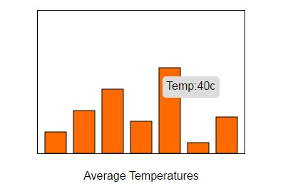

בדוגמה לעיל אתם רואים כיצד נראה הגרף כאשר המשתמש העביר את העכבר מעל העמודה השלישית מימין.

כאמור, ה-figure הוא לא האלמנט היחידי בדף, הוא פשוט חלק מהדף שיכול לכלול עוד מידע טקסטואלי, תמונות, וכד.'

הגובה של ה-SVG יהיה ידוע מראש (בחרו ערך המתאים לסוג הנתונים שתרצו להציג) ואילו הרוחב של ה-SVG ייקבע באופן דינאמי לפי כמות הערכים שתינתן ב-input לעיל (דהיינו, אינכם יכולים להניח כמות ערכים כלשהי מראש, זה צריך להיות דבר שניתן לשנותו ככל שרוצים ועדיין הכול יעבוד כנדרש.) הדרכה:

מתוך המחרוזת של סדרת המספרים, תקבלו מערך המכיל את המספרים הבודדים וזאת על ידי ביצוע split() עם תו ההפרדה ' ' (רווח). את הגרף תיצרו על ידי שתכינו מחרוזת עם קוד ה-svg הדרוש .

המחרוזת תתחיל כך (ה-id הוכנס כדי שאפשר יהיה להגדיר CSS פרטני לאלמנט זה) :

let s = "<svg id=sv1>";

לאחר מכן יתווספו למחרוזת כמות אלמנטי <rect …> ככמות המספרים (כמות העמודות בגרף). דהיינו אתם תבצעו לולאת for על מספר הפריטים במערך שקיבלתם מה-split ובכל חיזרור (איטרציה) תוסיפי ל-s עוד קוד HTML-י כלהלן (הוספת המחלקה class=hist נועדה לאפשר להוסיף הוראות CSS ) :

s += "<rect class=hist " + ...;

בין היתר הקוד של ה-rect (ראו בתיעוד של w3c) תצרפו את ערך ה-x וה-y של מיקום העמודה וכן את רוחבה וגובהה. גובה העמודה יילקח מהמספר המתאים (הטמפרטורה). חוץ מאשר נתוני הגובה והרוחב של המלבן, תצרפו לתגית הפתיחה של המלבן גם מאפיין ששמו xxx) data-xxx הוא מילה כרצונכם.) לדוגמה, אם אתה מציגים ערכי טמפרטורה, אתם יכולים לקרוא למאפיין זה data-temp. הערך שתתנו למאפיין זה, הוא הערך ששימש אתכם להחליט על גודלו, דהיינו הערך במקום המתאים במערך שהתקבל מה-split. הרעיון הוא "לשתול" בתוך האלמנט מאפיין שיעזור לנו בהמשך להדפיס את הערך שלו בעת מעבר עכבר.

בסיום תשרשרו אל s את מחרוזת הסיום שלה "</svg>".

לכאורה זה אמור להיות פשוט מאד "להכניס" את קוד ה-HTML הזה אל תוך אלמנט ה-figure וזאת בעזרת innerHTML ואולם במקרה זה, האלמנטים שכבר נמצאים בתוך ה-figure כמו ה- input וה-figcaption היו נעלמים. פתרון פשוט הוא להוסיף ולצרף את ה-HTML שכבר היה באלמנט יחד עם s ואז למלות בו את ה-figure כלהלן:

the_figure_element.innerHTML = the_figure_element.innerHTML + s;

גישה שונה לגמרי ליצירה והוספת ה-svg אל ה-figure היא לבנות את אלמנט ה-svg בעזרת createElement, למלות אותו בתכנים (או בעזרת innerHTML או בעזרת פעולות בנייה והוספה של אלמנטי ה-rect) ואז בסוף להוסיף את ה-svg ל-figure בעזרת appendChild. כשניסיתי את הטכניקה הזו, משום מה ה-svg לא נראה בתצוגה על אף שעל פי ה-DOM מבנהו ומיקומו נראו נכון, ועל כן אני לא ממליץ על שיטה זו, אלא אם כן משהו ינסה ויראה שזה דווקא כן עובד.

טיפ: דרוש ניסוי וטעיה כדי לדעת איזה רוחב לתת לעמודות (אלמנטי ה-rect בתוך ה-svg) וכמה רווח יש לשים בין העמודות. מסיבה זו תכינו משתנים גלובאליים כמו bar_space ,bar_width וכד' כך שתוכלו לשנות ולראות את האפקט הוויזואלי. בנוסף, תשקלו להכפיל (או לחלק) את הערכים שתכתבו בפקטור כלשהו כדי העמודות תיראנה בצורה טובה (לדוגמה, אם אתם מציגים ערכים של אלפים:

..,1020,1500) לרשום גובה עמודה בפיקסלים על ערכים אלה ייתן תרשים גדול מדי. במקרה זה ,תכפילו למשל את כל המספרים ב 0.1. וההיפך אם המספרים קטנים לתצוגה, הכפילו אותם במספר גודל מ-1 (התרשים בדוגמה לעיל, מספרי הטמפרטורה הוכפלו ב -3).

אפשרות נוספת (לא חובה, רק למי שמתעניין): כל אלמנטי ה-rect יהיו מוכלים באלמנט SVG בשם [g](https://developer.mozilla.org/en/docs/Web/SVG/Element/g) (מלשון group). על אלמנט ה- g אפשר לעשות פעולת transform (כפי שראינו לגבי מיקום הטקסט ה-SVG-י בתרגיל). זה יכול לפתור את בעיית הגודל של העמודות ולתת גמישות במיקום ובקביעת תכונות האלמנטים בגרף.

## הדרכה לגבי הטיפול בהצגת הערך בעת מעבר עכבר

כדי להציג את הערך הנדרש נעשה שימוש ב-div ייחודי (בחרנו למקרה שלנו לספק לו את ה-id show_temp). את ה-div הזה נוסיף מיד מתחת ל-figure שמשמשת לתצוגת ה-SVG כלהלן:

<figure id="fg1">

<input type="hidden" value="10 20 30 15 40 5 17" />

<figcaption><br />Average Temperatures</figcaption>

</figure>

<div id="show_temp" style="position:absolute;display:none;"></div>

ה-div שרשמנו מתחת לאלמנט ה-figure אינו נראה כעת (בגלל ה-display:none) והוא בכל מקרה לא חלק משרשרת האלמנטים שהדף מציג בזה אחר זה (וזאת בגלל ה-position:absolute). בהמשך, כאשר המשתמש יעביר את העכבר מעל אחת העמודות, אתם תתנו ל-div זה ערכי top ו-left אשר ימקמו אותו בסמוך לעמודה שהסמן עליה, ובמקביל תשנו את ערך ה-display ל-block כך שה -div ייראה.

בפונקציה המטפלת באירוע ההקלקה, מיד בסיום קוד –JS אשר יוצר את ה-svg ומצרף אותו ל-figure, הצמידו לכל אלמנטי ה-rect הקשבה על אירוע ה-mouseover ובנוסף הקשבה גם על אירוע ה- mouseout. דהיינו בלולאה שתעשו על מערך ה- rect (אותו תקבלו בעזרת querySelectAll) יהיו שתי פקודות addEventListener נפרדות, אחת עבור כל סוג של אירוע.

בפונקציה המטפלת באירוע ה -mouseover תקבלו קודם כל את אלמנט העמודה שגרם לאירוע על ידי המאפיין target של אובייקט האירוע (ה-event). בעזרת אלמנט זה תוכלו לשלוף את ערך ה -data שרשמתם בעת שיצרתם את המלבן הזה. כאשר יהיה בידכם הערך הזה, תיצרו את הטקסט המתאים לתצוגה (ראו בדוגמה לעיל), ותוסיפו אותו אל תוך ה-div הריק שמיועד בדיוק לתצוגה זו ואשר מוצג בדף באופן אבסולוטי (המלבן האפור בתרשים לעיל.)

כאמור, מכיוון ש-div זה נמצא במצבו ההתחלתי ב-display:none הוא כרגע לא מוצג, ועל כן תשנו לו את ה-dispaly לערך block (קל לעשות זאת עם המאפיין style.display = … על האלמנט) אבל עוד קודם לשינוי ה-display, תגרמו ל-div זה להיות ממוקם נכון בדף (סמוך לעמודה שהעכבר מעליה) וזאת על ידי לקיחת ערכי מיקום העכבר x ו-y ישירות מתוך אובייקט ה-event. הקוד לבצע זאת ייראה כך (נניח שאובייקט ה-div שמיועד להצגה, מוחזק במשתנה d ונניח ששם משתנה הקלט שמחזיק את אובייקט האירוע נקרא evt):

d.style.left = evt.pageX + 'px'; d.style.top = evt.pageY + 'px'; SVG- משימה 5 – עיגולים ב

(מי שמעוניין באתגר קצת יותר קשה, רשאי לבצע במקום את משימה 5, את משימה 5a)

יש לכלול במקום כלשהו בדף את קוד ה-html הזה:

Num circles: <input type=text id="numcircles"/>

<button id=b1>Let's circle</button>

<p></p>

<div id="circles" style="position:relative;">

</div>

ה-DIV הוא כרגע ריק (ועל כן לא נראה עבורו כלום). בהמשך, יתווסף לו כצאצא אלמנט SVG ואז יהיה לו תוכן והוא ייראה.

מטרת משימה זו היא לאפשר למשתמש לרשום בתוך תיבת הטקסט מספר שלם חיובי( …,3,2,1) המציין כמות עיגולים שיש לצייר בעזרת SVG לרוחב. לכל עיגול יקבע צבע מילוי( fill) שונה באופן אקראי.

להלן דוגמה למקרה שבו המשתמש הקליד את הערך 5 והקליק על הכפתור Let's circle:

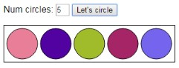

הרוחב של ה-SVG שיכיל את העיגולים יילקח ממשתנה שיוגדר בסקריפט (ראו הדרכה בהמשך), כך שהבודק יכול לשנות ערך זה ולקבל תצוגה שונה .

בעת הקלקה על הכפתור Let's circle יש למחוק את ה-svg ולבנות אותו מחדש על פי ערך כמות העיגולים שכתובה כרגע.

בנוסף, כאשר המשתמש מעביר את העכבר מעל עיגול כלשהו, הדפדפן מציג תיבת טקסט עם ערך צבע המילוי של העיגול כפי שמודגם בתרשים שלהלן:

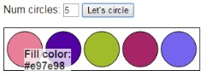

תצוגת ערך צבע המילוי תעשה בסמוך לעיגול המתאים.

הדרכה:

יש למקם את הקוד הנדרש בסקריפט הנמצא בסוף הדף (לפני סגירת ה-body). השורה הראשונה בסקריפט תהייה (אתם יכולים להחליט על ערך כלשהו עבור הרוחב ואני אוכל לשנות בעצמי כדי לראות שהכול עובד:)

let WIDTH = 300;

בכפתור b1 הכניסו הקשבה לאירוע ההקלקה ( onclick) ובתגובה קראו לפונקציה שאחראית ליצירת התצוגה הנדרשת.

בפונקציה, הפעולה הראשונה תהיה להשתמש בנתון הרוחב ובכמות המלבנים כדי לחשב מהו הרדיוס של כל אחד מהעיגולים. סתם חלוקה של WIDTH בכמות העיגולים המבוקשת (וחלוקה של ערך זה ב-2 לקבלת הרדיוס) אינה מספיקה כי יש לקחת בחשבון גם רווחים בין העיגולים. לכן לאחר החישוב התיאורטי, אפשר להכפיל ב-0.9 כדי לקבל רדיוס אמיתי ועל פיו לחשב את המרווחים שיש בין כל עיגול ובין העיגול הראשון והאחרון לבין המסגרת (את המספר שתקבלו "חתכו " למספר שלם בעזרת

.(Math.floor()

לאחר מכן תצרו מחרוזת שמכילה את קוד ה-HTML שבונה את ה-SVG (שמכיל בתוכו אלמנטי circle). התחלת הקוד תיראה כך (ה-id הוכנס כדי שאפשר יהיה להגדיר CSS לאלמנט זה, למשל border כפי שנראה בתרשימים לעיל:)

let s = "<svg id=sv1>";

לאחר מכן יתווספו למחרוזת כמות אלמנטי <circle …> ככמות העיגולים שהמשתמש ביקש. אם יודעים מראש שמדובר בעיגול אחד בלבד ואם ויודעים מראש מהם הקואורדינטות שלו (ומה צבע המילוי שלו), הרי שאפשר היה לכתוב קוד כלהלן:

s += "<circle stroke=black stroke-width=1 fill='#ef2545' cx=20 cy=50

r=30></circle>"; s += "</svg>";

ואולם מכיוון שכמות העיגולים נקבעת על ידי המשתמש וכתוצאה מכך כל הפרמטרים של העיגול משתנים מעיגול לעיגול (למעט שלכולם יהיה אותו רדיוס שיחושב מהנתונים), יש צורך ליצור את המחורזת של קוד העיגול על ידי שירשור של ערכים.

כמו כן, מכיוון שמדובר במספר עיגולים לא ידוע, יש צורך לבצע זאת בקוד לולאה מסוג for. ספציפית עבור המשימה של העיגולים, הלולאה תהיה ברוח הקוד הבא (כל המשתנים צריכים לקבל ערך התחלתי לפני הכניסה ללולאה ובתוך הלולאה ,x צריך להתעדכן בכל פעם עבור העיגול הבא:)

for (let i = 0; i < num_circles ; i++)

{ fill_color = ... ; s += "<circle" + ... + ... + ... + ">"; s += "</circle>"; x = x + ...; // advance x for the next circle

}

עבור ה-fill_color יש לחשב ערך צבע אקראי כפי שהודגם באחד מתרגילי ה-JS (הערך יינתן למאפיין

.(circle-של אלמנט ה fill

בסיום הלולאה יש לסגור את ה-svg על ידי הקוד הבא (שורה זו מבוצעת, כאמור, מחוץ ללולאה:)

s += "</svg>";

כעת, כאשר יש בידיכם ב-s מחרוזת HTML מלאה של ה-svg, מכניסים אותה ל-DIV המתאים (בעזרת

.(innerHTML

מיד לאחד הוספת ה-SVG אל ה-div, שנו לאלמנט זה את הרוחב והגובה (השתמש במאפייני ה-width וה-height ב-style של האלמנט) לערכים מתאימים. לגבי הרוחב, זה כבר נתון במשתנה WIDTH.

ואילו לגבי הגובה, חשבו אותו מידיעת הרדיוס והוסיפו מרווח למעלה ולמטה (שימו לב של -SVG יש קו תיחום שאותו קל להגדיר מראש ב-CSS עוד בראש הקובץ.)

## הדרכה לגבי הטיפול בהצגת הערך בעת מעבר עכבר על עיגול

כדי להציג את הערך הנדרש נעשה שימוש ב-div ייחודי (showcolor). את ה -div הזה נוסיף מיד מתחת ל-div שמשמש לתצוגת ה-SVG כלהלן:

<div id="circles" style="position:relative;"></div>

<div id="showcolor" style="position:absolute;display:none;"></div>

בפונקציה המטפלת באירוע ההקלקה, מיד בסיום קוד –JS אשר יוצר את ה-svg ומצרף אותו ל-div, הצמידו לכל אלמנטי ה-circle הקשבה על אירוע ה-mouseover ובנוסף הקשבה גם על אירוע ה- mouseout. דהיינו בלולאה שתעשו על מערך ה- circle (אותו תקבלו בעזרת querySelectAll) יהיו שתי פקודות addEventListener נפרדות, אחת עבור כל סוג של אירוע.

בפונקציה המטפלת באירוע ה -mouseover תקבלו קודם כל את אלמנט העיגול שגרם לאירוע על ידי המאפיין target של אובייקט האירוע (ה-event). בעזרת אלמנט זה תוכלו לשלוף את ערך צבע המילוי (המאפיין fill בשימוש במתודה getAttribute). כאשר יהיה בידכם הערך הזה, תיצרו את הטקסט המתאים לתצוגה (ראו בדוגמה לעיל), ותוסיפו אותו אל תוך ה-div הריק שמיועד בדיוק לתצוגה זו ואשר מוצג בדף באופן אבסולוטי (המלבן האפור בתרשים לעיל).

מכיוון ש-div זה נמצא במצבו ההתחלתי ב-display:none הוא כרגע לא מוצג, ועל כן תשנו לו את ה-

dispaly לערך block (בעזרת style.display = … על האלמנט). אבל עוד קודם לשינוי ה-display, תגרמו ל-div זה להיות ממוקם נכון בדף (סמוך לעיגול שהעכבר מעליה) וזאת על ידי לקיחת ערכי מיקום העכבר x ו-y ישירות מתוך אובייקט ה-event. הקוד לבצע זאת ייראה כך (נניח שאובייקט ה-div שמיועד להצגה, מוחזק במשתנה d ונניח ששם משתנה הקלט שמחזיק את אובייקט האירוע נקרא evt):

d.style.left = evt.pageX + 'px'; d.style.top = evt.pageY + 'px';

כל מה שנדרש לבצע בפונקציה המטפלת באירוע ה-mouseout הוא "לכבות" את ה-div של תצוגת הצבע על ידי מתן ערך none למאפיין ה-display שלו.

## משימה 5a – מטריצת עיגולים ב-SVG

כמו במשימה 5 רק שבמשימה זו המשתמש יספק ערך למספר שורות העיגולים כמו גם למספר העיגולים בכל שורה. להלן דוגמה למקרה בו המשתמש הקליד 3 למספר העיגולים לכל שורה ו-2 למספר השורות:

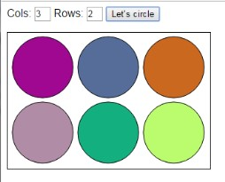

במשימה זו גם רוחב וגם גובה ה-SVG נקבעים מראש ולאור בקשת המשתמש מחשבים את הרדיוס של העיגולים כך שהם ייכנסו במגבלות הרוחב והגובה (לפעמים הגובה יהיה זה שיגביל את רדיוס הכדורים ולפעמים זה יהיה הרוחב). ראו למשל המקרה הבא ששם האילוץ התקבל בגלל רוחב ה-SVG:

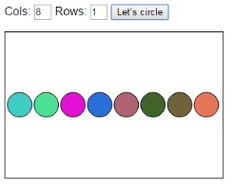

קושי נוסף במשימה זו לעומת משימה 5 היא בכך שבמשימה זו יהיה צורך בלולאה כפולה (לולאה בתוך לולאה) כי מדובר במערכת עיגולים בשורות ובכל שורה מספר עיגולים.

## משימה 6: היפוך סדר פסקאות וסדר מילי ם

בדף כלשהו של האתר שלכם, השתמשו ב-div הכולל מספר פסקאות. בדרך כלל בכל אתר תוכן אמור להימצא div אחד או יותר כאלה, אבל אם אין לכם, פשוט צרו אחד כזה ומקמו בתוכו מספר פסקאות טקסט. שפת הטקסט של הפסקאות יכולה להיות כל שפה שתרצו (עברית או אחרת.)

בתחתית ה-div (אבל מחוצה לו) מקמו כפתור שכותרתו "הקלק להפיכת סדר המילים וסדר הפסקאות ."בתגובה על הקלקת הכפתור, סדר הפסקאות ישתנה כך שזו שהייתה ראשונה תהיה אחרונה, זו שהייתה שנייה תהיה אחת לפני אחרונה וכד' (הפסקה שהייתה במקור אחרונה, תהיה כעת ראשונה) .

בנוסף, הטקסט של כל פסקה ישתנה כך שהמילים יוצגו בסדר הפוך.

אם מדובר בטקסט בעברית, ואם במקור קטע ה-div והכפתור נראים כך:

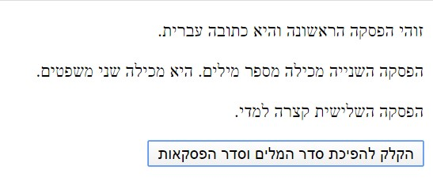

אזי לאחר ההקלה על הכפתור, התצוגה תראה כך:

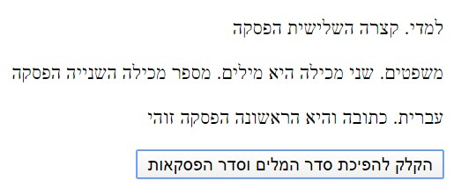

שימו לב שהקלקה נוספת על הכפתור תגרום לתצוגה לחזור למצב המקורי (והקלקה נוספת שוב תחליף הסדר וכך הלאה) .

אם הטקסט כתוב אנגלית למשל, והוא נראה כך במקור:

:

כך

ייראה

הוא

ההקלקה

לאחר

אזי

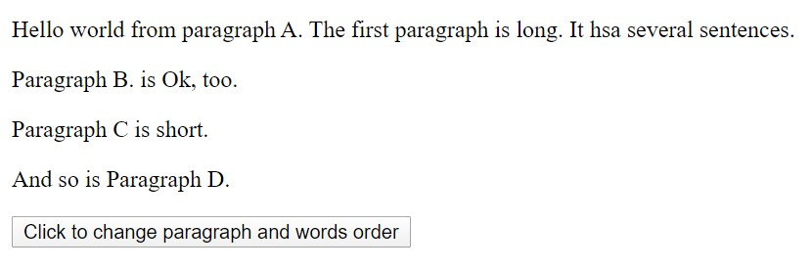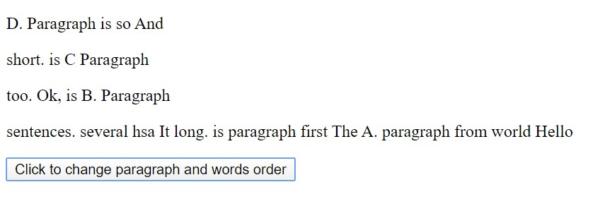

**אתגר (לא נדרש לממש)**: דאגו לכך שסימני הנקודה בסופי מילים יהיו בהתאם לכיוון הקריאות המקורי של הטקסט. כך למשל, עבור הפסקה הראשונה (במקור) שעכשיו נמצאת אחרונה, "תיקון" מיקום הנקודות יגרום לטקסט להיראות כך:

.sentences several has It .long is paragraph first The .A paragraph from world Hello

בעברית, הכוונה של אתגר זה היא שלמשל הפסקה שמופיע כעת אחרונה תהיה כתובה כך (שימו לב למיקום הנקודה:)

.עברית כתובה והיא הראשונה הפסקה זוה י

הדרכה למשימה זו (לחלק החובה, לא לחלק האתגר):

הוסיפו בכפתור בעזרת onclick הקשבה לאירוע ההקלקה וקראו לפונקציה שתפקידה לבצע את היפוך הפסקאות והמילים.

התחילו בכך שתראו שאתם יודעים לשנות את סדר הפסקאות. לצורך כך מצאו את כל הפסקאות ובעזרת לולאה עברו על כולם. ואולם, בניגוד לכל הדוגמאות של לולאות ה-for שפגשנו בשיעורים, לולאת ה-for במקרה זה תעבור על מערך הפסקאות מהסוף להתחלה. זה די פשוט לבצע זאת: צריך לאתחל את משתנה האיטרציה i להיות האינדקס של הפריט האחרון במערך (זה ה- 1-length ), לאחר מכן בדיקת האיטרציה היא שמשנה האיטרציה גדול או שווה לאפס, והדבר החשוב ביותר הוא שבחלק השלישי של פקודת ה- for, במקום להגדיל את i באחד, מקטינים את i באחר על ידי --i.

כעת, כאשר אתם עוברים על כל הפסקאות מהאחרונה לראשונה, עבור כל פסקה כזו, העתיקו למשתנה זמני את הטקסט שלה (ה-innerText), לאחר מכן, מחקו את הפסקה הזו מה-DOM (בצעו remove() על אלמנט הפסקה), ולאחר מכן צרו פסקה חדשה( createElement), ספקו לה את הטקסט ששמרתם במשתנה הזמני והוסיפו אותה( appendChild) ל-div. כך, עבור הפסקה שהייתה אחרונה, תתווסף ל-div פסקה אחת עם אותו הטקסט (כשהמקורית נמחקת) וכך הלאה. הלולאה אמורה להיראות כך (היכן שכתוב ... זה קוד שיש להשלים):

for (...)

{ the_text = x[i].innerText;

x[i].remove();

...

... add the newly created paragraph to the div ...

}

כאשר אתם רואים שהצלחתם לבצע היפוך סדר הפסקאות, הכינו פונקציה בשם reverse_words() המקבלת כקלט מחרוזת טקסט (אוסף מילים, בין אם הן במשפט אחד או נלקחות מכמה משפטים שיש בפסקה, זה לא משנה) ומחזירה מחרוזת טקסט (היא תהיה כמובן באותו האורך) שבה המילים נמצאות בסדר הפוך.

לאחר שתבדקו שהפונקציה פועלת בצורה נכונה, שלבו את הלולאה מהחלק הראשון עם קריאה לפונקציה reverse_words() על מנת לקבל את האפקט הנדרש .

טיפ לגבי reverse_word: השתמשו ב-split עם מפריד של תו הרווח, ואז בלולאה על המערך המתקבל ,צרו מחרוזת בסדר מילים הפוך. כמו במקרה של הלולאה על הפסקאות, גם במקרה זה לולאת ה-for תרוץ על פריטי מערך המילים מהסוף להתחלה .

## משימה 7 – מלבנים ב -SVG

יש לכלול במקום כלשהו בדף את קוד ה-html הזה:

Num rectangles: <input type=text id="numrectangles"/>

<button id=b1>Draw rectangles</button>

<p></p>

<div id="rectangles" style="position:relative;">

</div>

ה-DIV הוא כרגע ריק (ועל כן לא נראה עבורו כלום). בהמשך, יתווסף לו כצאצא אלמנט SVG ואז יהיה לו תוכן והוא ייראה.

מטרת משימה זו היא לאפשר למשתמש לרשום בתוך תיבת הטקסט מספר שלם חיובי( …,3,2,1) המציין כמות מלבנים שיש לצייר לאורך בעזרת SVG. לכל מלבן יקבע צבע מילוי( fill) שונה באופן אקראי.

להלן דוגמה למקרה שבו המשתמש הקליד את הערך 3 והקליק על הכפתור Draw rectangles:

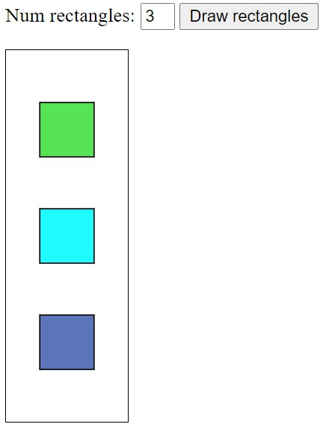

SVG שיכיל את המלבנים יילקח ממשתנה שיוגדר בסקריפט, כך שהבודק יכול לשנות ערך זה ולקבל תצוגה שונה .

בעת הקלקה על הכפתור Draw rectangles יש למחוק את ה-svg ולבנות אותו מחדש על פי ערך כמות המלבנים שכתובה כרגע.

בנוסף, כאשר המשתמש מעביר את העכבר מעל מלבן כלשהו, הדפדפן מציג תיבת טקסט עם ערך צבע המילוי של המלבן כפי שמודגם בתרשים שלהלן:

©

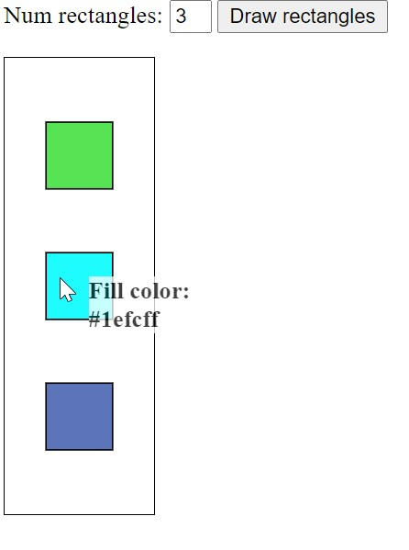

תצוגת ערך צבע המילוי תעשה בסמוך למלבן המתאים.

הדרכה:

הדרכה מפורטת למשימה זו ניתן לקבל מתוך ההדרכה המפורטת במשימה 5. המטרה במשימה 5 דומה למטרה במשימה זו (רק ששם יש עיגולים והם לרוחב). נא ראו שם.

©

**נספח ב' – העלאת האתר לשרת אירוח**

בעיקרון, כל אחד יכול לבחור איזה אתר אחסון שהוא רוצה בתנאי שזה אתר שאינו מסתיר חלק מהדף עם פרסומות.

מניסיון השנים הקודמות, רוב הסטודנטים העדיפו להשתמש בשרת הייעודי של המחלקה שהשימוש בו מוסבר כלהלן. החסרונות של אתר המחלקה הם שמשך זמן האחסון הוא רק עד סיום הבדיקה וכן שעשויה להיות מגבלה על העלאת קבצים גדולים מאד (ראו הערה בעניין זה בסעיף מולטימדיה ברשימות הדרישו ת) .

### הסבר לגבי עבודה באתר הייעודי של המחלקה

**חשוב ביות ר**: מכיוון שמדובר במחיצה משותפת עבור כל הסטודנטים, עליכם לנקוט בכל הזהירות בעת העבודה. אסור בתכלית האיסור להיכנס לתיקיות שאינן שלכם, למחוק או לשנות קבצים בתיקיות אל ו, לשנות הרשאות לתיקיות, לשנות סיסמת כניסה לאתר, ובקיצור לא לעשות כל פעולה שאינה העלאה וניהול הקבצים בתיקייה שלכם. כל פעולה כזו עלולה לגרום לפגיעה בעבודתם של חבריכם לקורס.

אם יש לכם ספק בקשר לפעולה מסוימת שאתם רוצים לבצע, אנא פנו אלי בדוא"ל קודם לביצועה.

העתיקו הכתובת הבאה לשורת הכתובת בדפדפן ועברו לכתובת זו:

<https://server1.lowchost.info:2083/>

מגיעים למסך הכניסה לשרת:

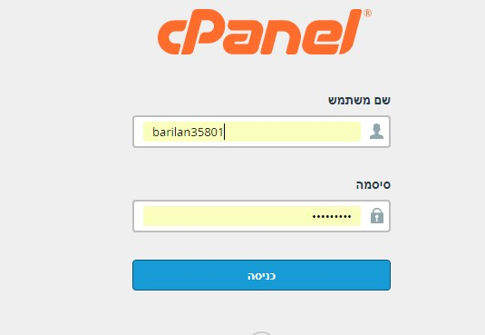

מכניסים עבור שם משתמש את: biu35865barilanl ועבור הסיסמה את המחרוזת: u{(*RL6!2;VT (עם u קטנה בהתחלה ו-T גדולה בסוף.)

©

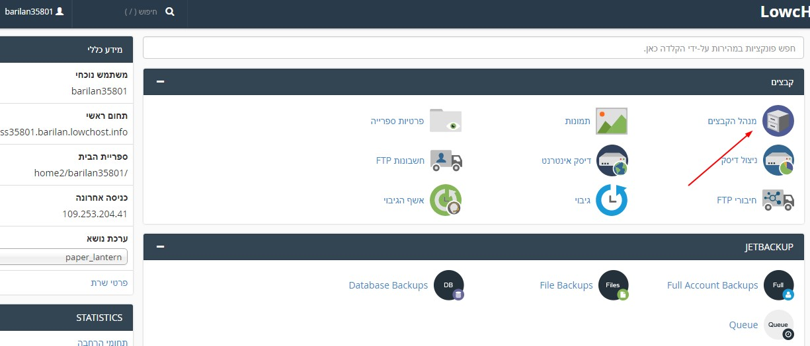

בוחרים ב-"מנהל הקבצים" ומגיעים למסך הבא:

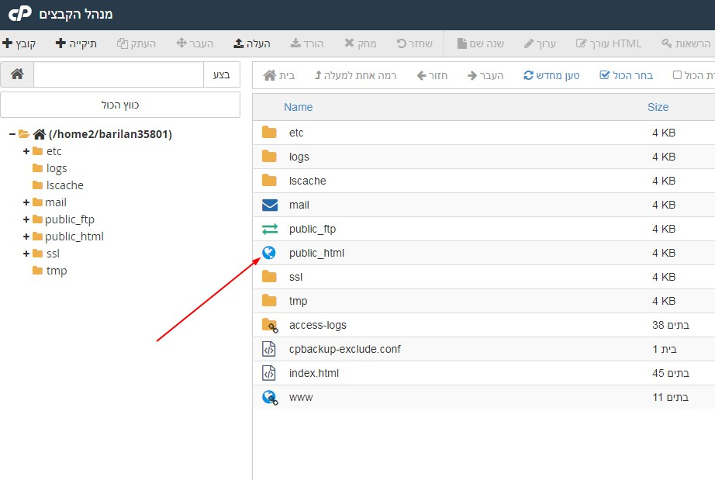

public_html ומגיעים למסך הבא:

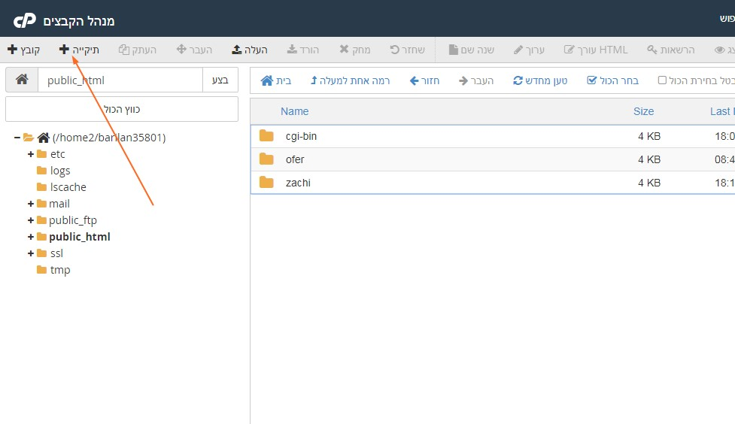

במסך זה מופיעות התיקיות של כל הסטודנטים. **נא לא לגעת ו/או להיכנס לתיקיות שלא שלכם**.

RamiYossi. אזי מקליקים על סימן ה-'+' של יצירת תיקייה חדשה ומקבלים המסך הבא:

©

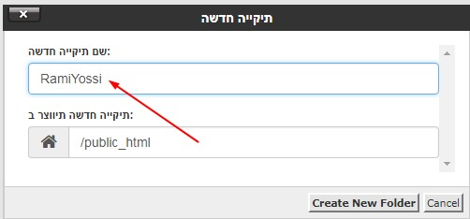

ממלאים את שם התיקייה ומקליקים על" Create New Folder". כתוצאה תקבלו מסך המציג את קובצי התיקייה שנוצרה כלהלן (ברור שעדיין אין בתיקייה זו קבצים:)

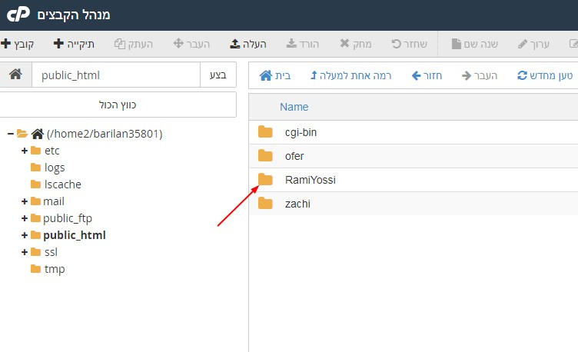

כעת יש להעלות אל התיקייה שיצרתם (שהיא תיקיית השורש המפורסמת שדיברנו עליה כל הזמן) את כל הקבצים שהכנתם ולצורך כך מקליקים על סימנית התיקייה ומקבלים המסך הבא:

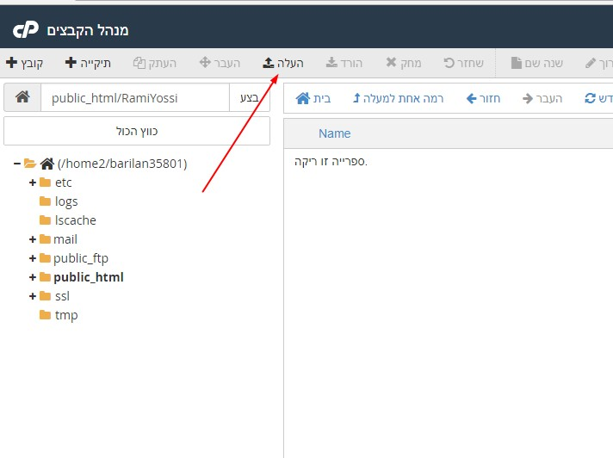

בהתחלה יהיה כתוב שהספרייה הזו ריקה. העלאת קבצים נעשית על ידי הקלקה על "העלה" בתפריט הראשי וכתוצאה נפתח המסך הבא:

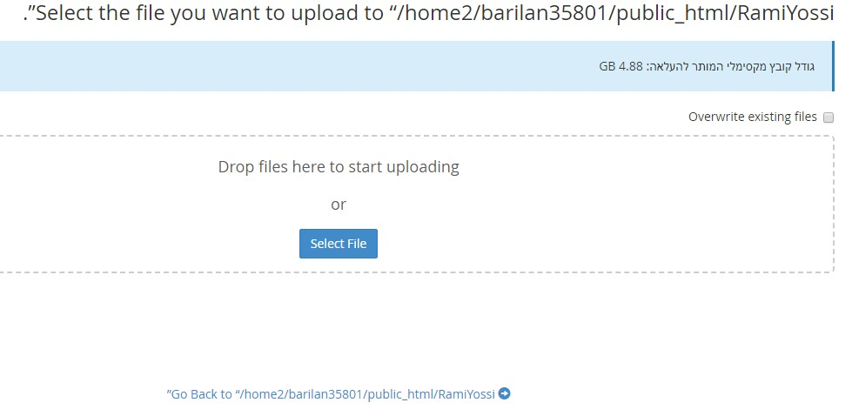

כדי להעלות קובץ לתיקייה שלכם, או שמשתמשים בכפתור ה-Select File ובוחרים את הקובץ, או שגוררים את הקובץ מהתיקייה שבה הוא נמצא אל האזור שמעל הכפתור. נניח שבמחשב שלכם האתר

©

כולו נמצא ב-85C:\\work358 ונניח שאחד הקבצים שיש שם הוא home.html. אזי נגרור (או נבחר) את הקובץ הזה ובתגובה נקבל את המסך הבא:

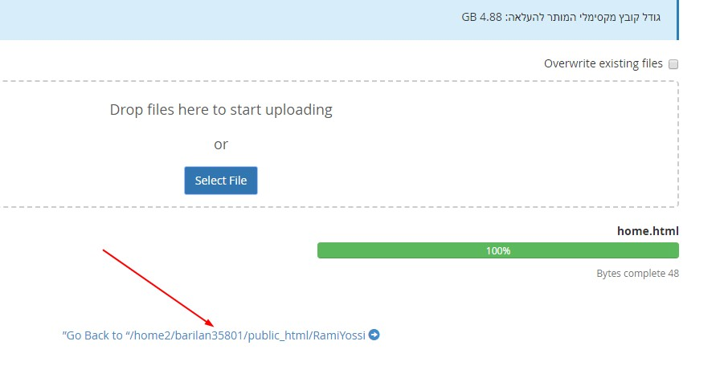

במידה ואתם מעלים שוב את אותו הקובץ (דהיינו שהקובץ כבר נמצא בתיקייה ואתם פשוט רוצים לדרוס אותו עם גרסה מתוקנת שלו), אזי יש לסמן את תיבת הסימון" Overwrite existing files".

באופן זה תעלו אל התיקייה שלכם את כל הקבצים (קובצי CSS, קובצי XML וכד'). בסיום, הקליקו על הקישור שבתחתית הדף כדי לחזור למסך התיקייה שלכם.

כמובן שבעת העלאת הקבצים, במידה ויש לכם תיקיות מש נה (למשל כמו התיקייה media) יש צורך ליצור קודם את תיקיית המשנה, לעבור אליה ורק אז להעלות אליה את הקבצים הרלוונטיים.

:תהייה home.html

http://biu35865.barilan.lowchost.info/RamiYossi/home.html

**הערה חשובה מאד:**

בניגוד למערכת ווינדוס, השרת המבוסס על מערכת לינוקס רגיש לגודל אות. ועל כן, אם בעת שהכנתם את העבודה נתתם לקובץ את השם Home.html (וכך הוא כמובן עלה לאתר), אל תצפו שקישור שבו מופיע href="home.html" יעבוד. הוא לא. כי home.html ו-Home.html הם שמות קבצים שונים במערכת לינוקס. אז שימו לב לכך ואם יש צורך תקנו את שמות הקבצים לפני העלתם.

עד עתה ראינו העלאת קבצים לתיקייה הראשית( RamiYossi במקרה זה). כעת ניצור תיקייה בשם media שבה יאוחסנו קובצי המדיה השונים.

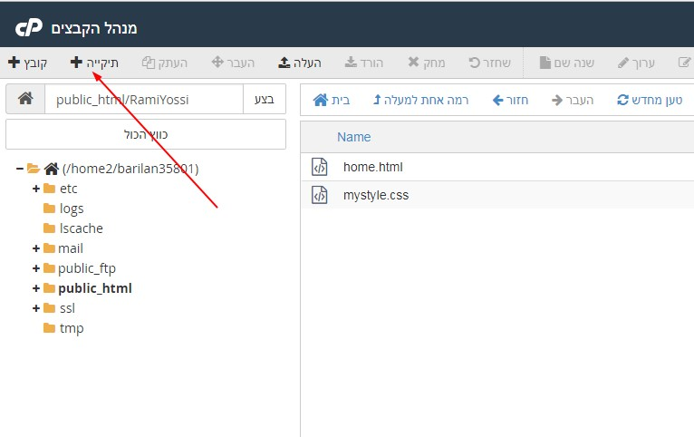

כשאתם נמצאים בתוך תיקיית השורש שלכם, הקליקו על סימן ה-'+' ליד המילה תיקייה בתפריט הראשי וצרו את התיקייה media בחלונית שנפתחת:

©

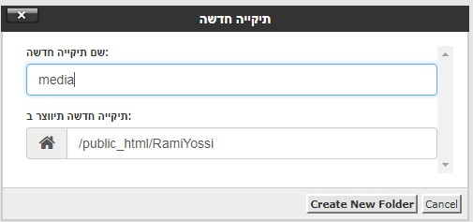

תקבלו כעת המסך הבא:

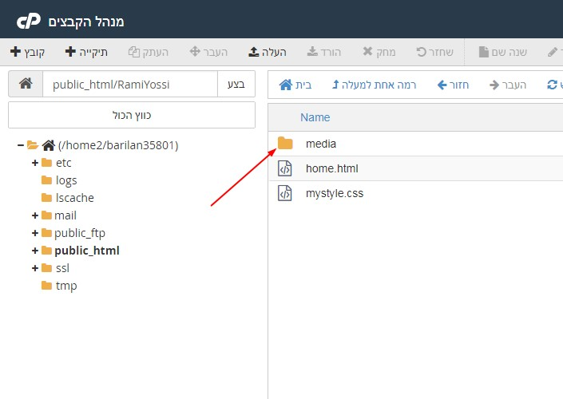

כדי להוסיף קבצים לתיקיית ה-media יש להיכנס אליה וזאת על ידי הקלקה על סימן התיקייה שליד המילה media. תקבלו המסך הבא:

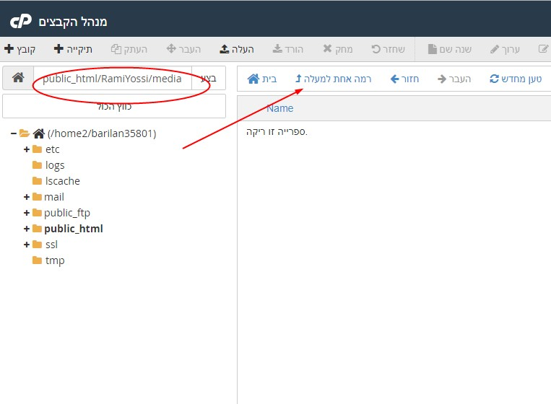

בחלונית מצד שמאל למעלה (מוקף בעיגול אדום בתרשים לעיל) רואים באיזו תיקייה אתם כרגע נמצאים.

בסיום העלאת הקבצים, בוחרים באופציה "רמה אחת למעלה" כדי לעלות אל התיקייה שהכילה את התיקייה בה נמצאתם, ובמקרה הנוכחי, חזרה את תיקיית השורש שלכם.

©

|  |  |
| --- | --- |
| **הערות חשובות** | |
| * יש להקפיד לבצע "יציאה" מהדף הראשי בסוף העבודה. * אין להעביר שם המשתמש/סיסמה של שרת המחלקה **לאף גורם. הוא מיועד לכם בלבד לצורך עבודתכם בקורס המתאים .** * אין לבצע כל פעולה שאתם לא בטוחים אם היא נכונה ובפרט לא פעולות שלא הוסברו לעיל או שקשורות לתיקיות שלא הוזכרו לעיל. |  |

©